第2章 计算机的逻辑部件

2.1计算机中常用的组合逻辑电路

2.1.1三态电路
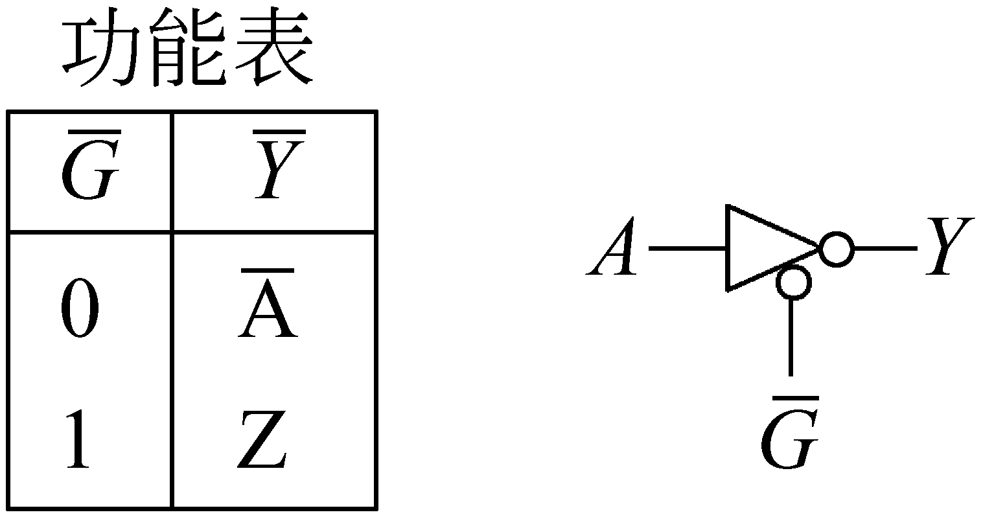
图2.1三态反相门(1)的功能表及逻辑图
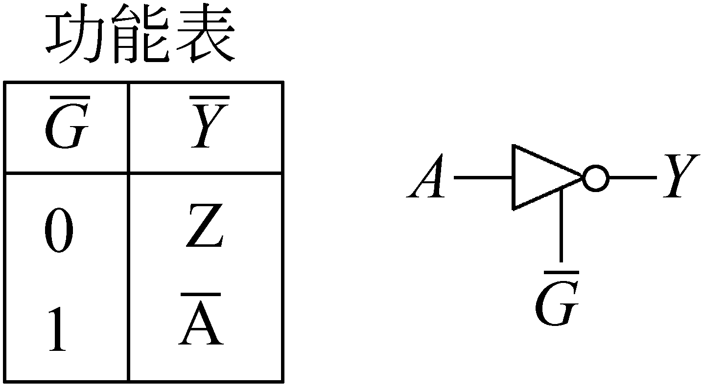
图2.2三态反相门(2)的功能表及逻辑图
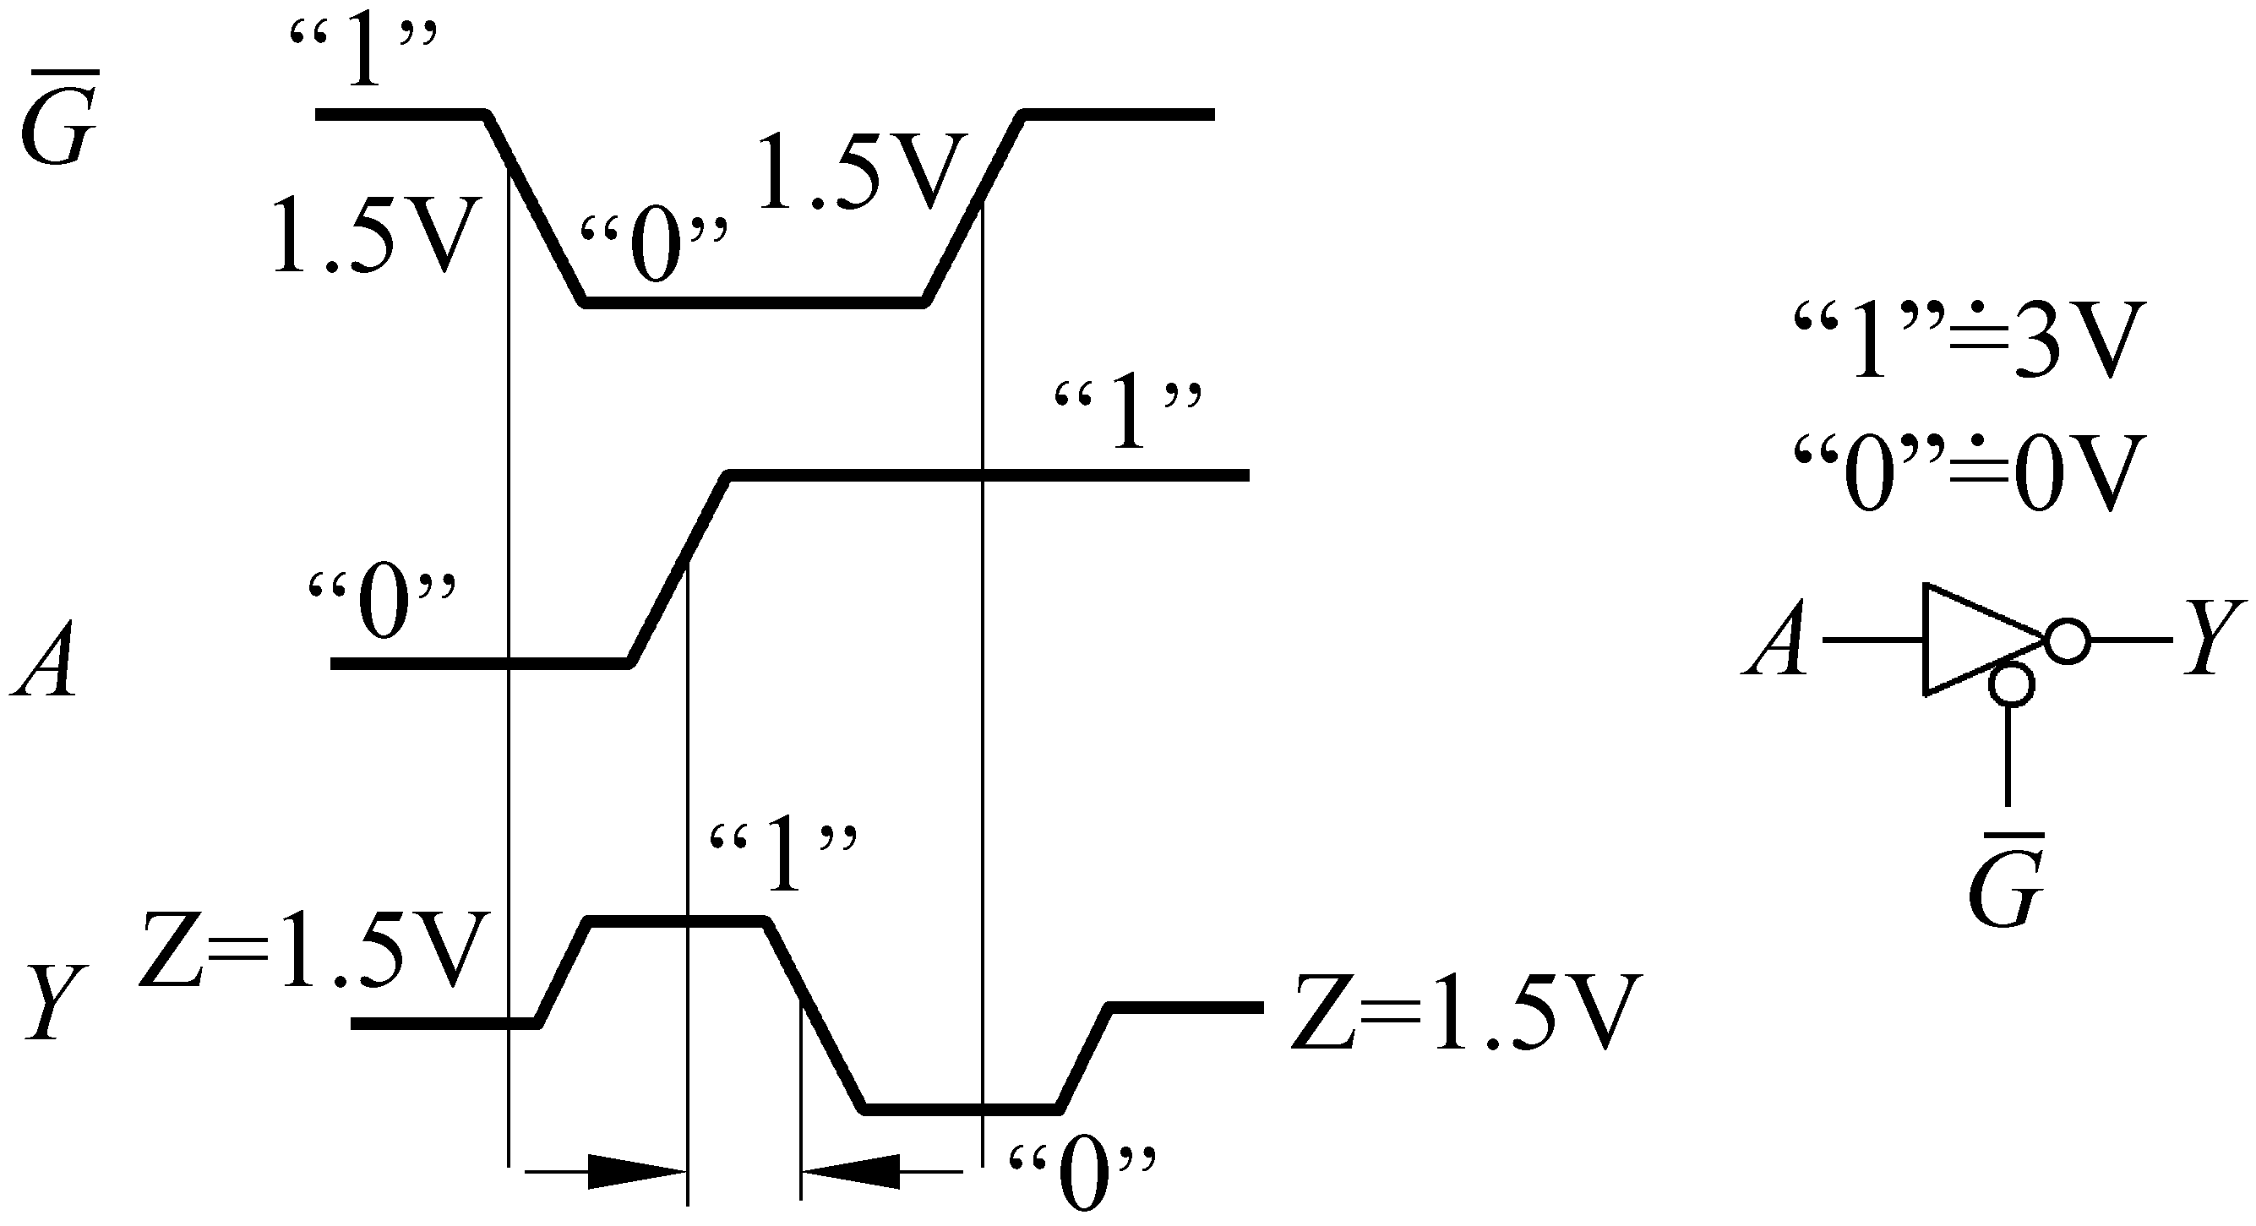
图2.3Z态在时序图中的表示
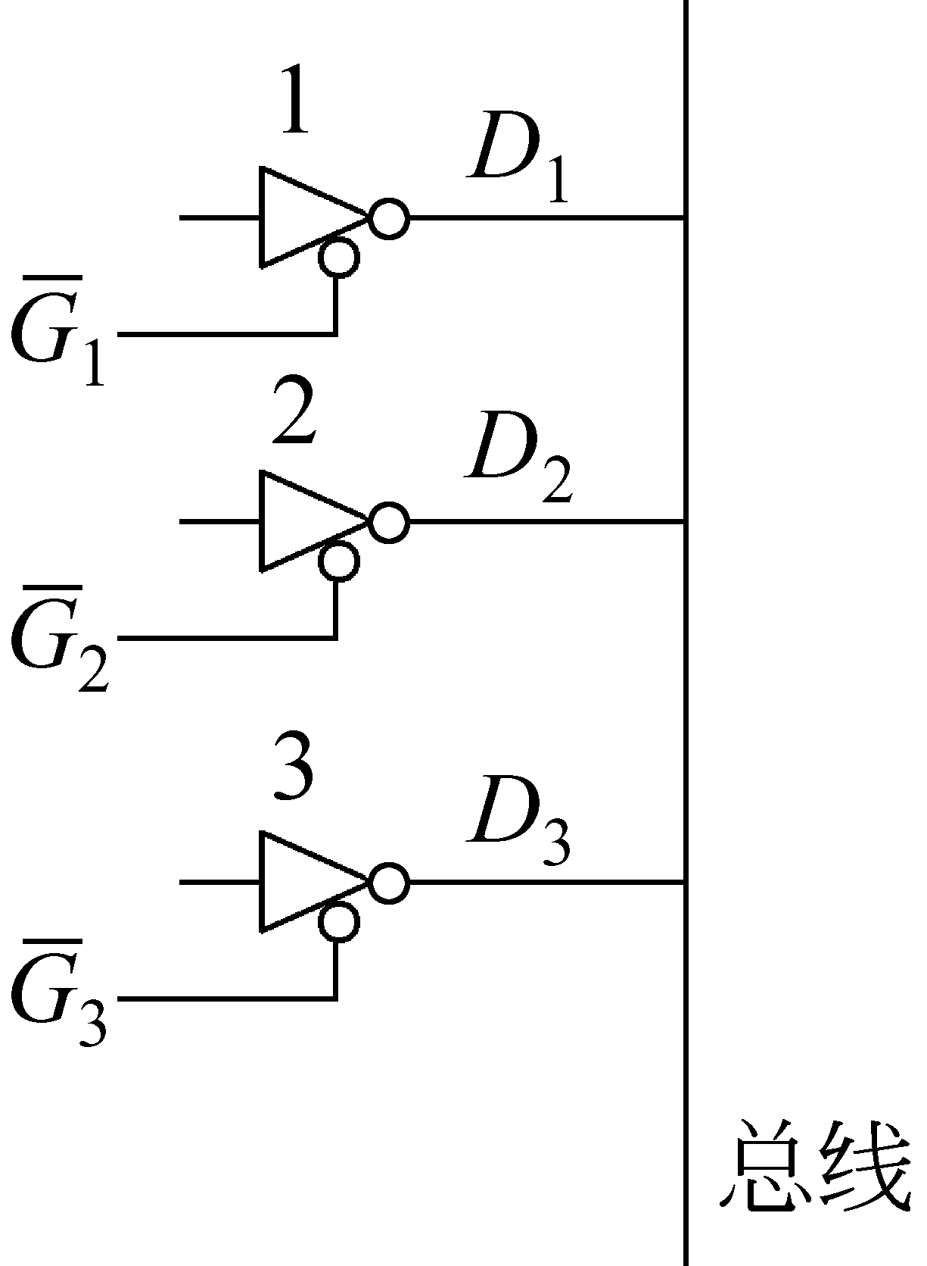
图2.4三态门应用实例

2.1.2异或门及其应用
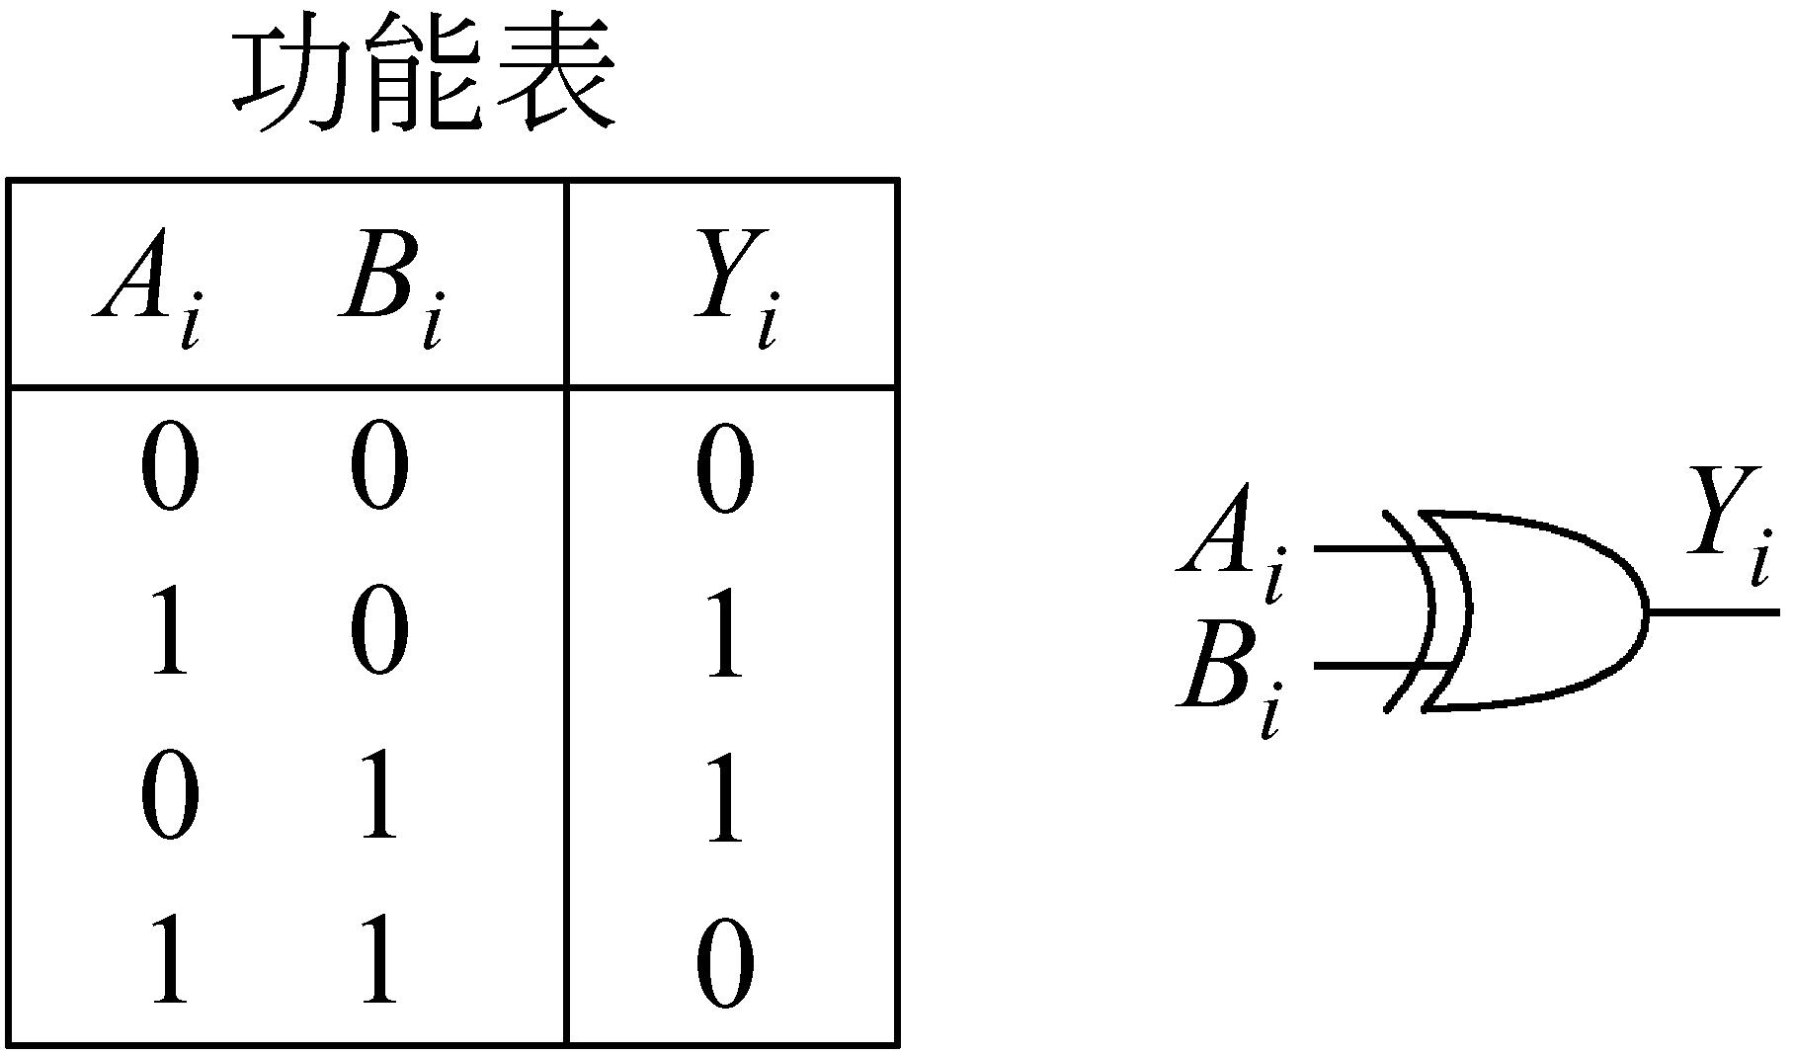
图2.5异或门的功能表和逻辑图
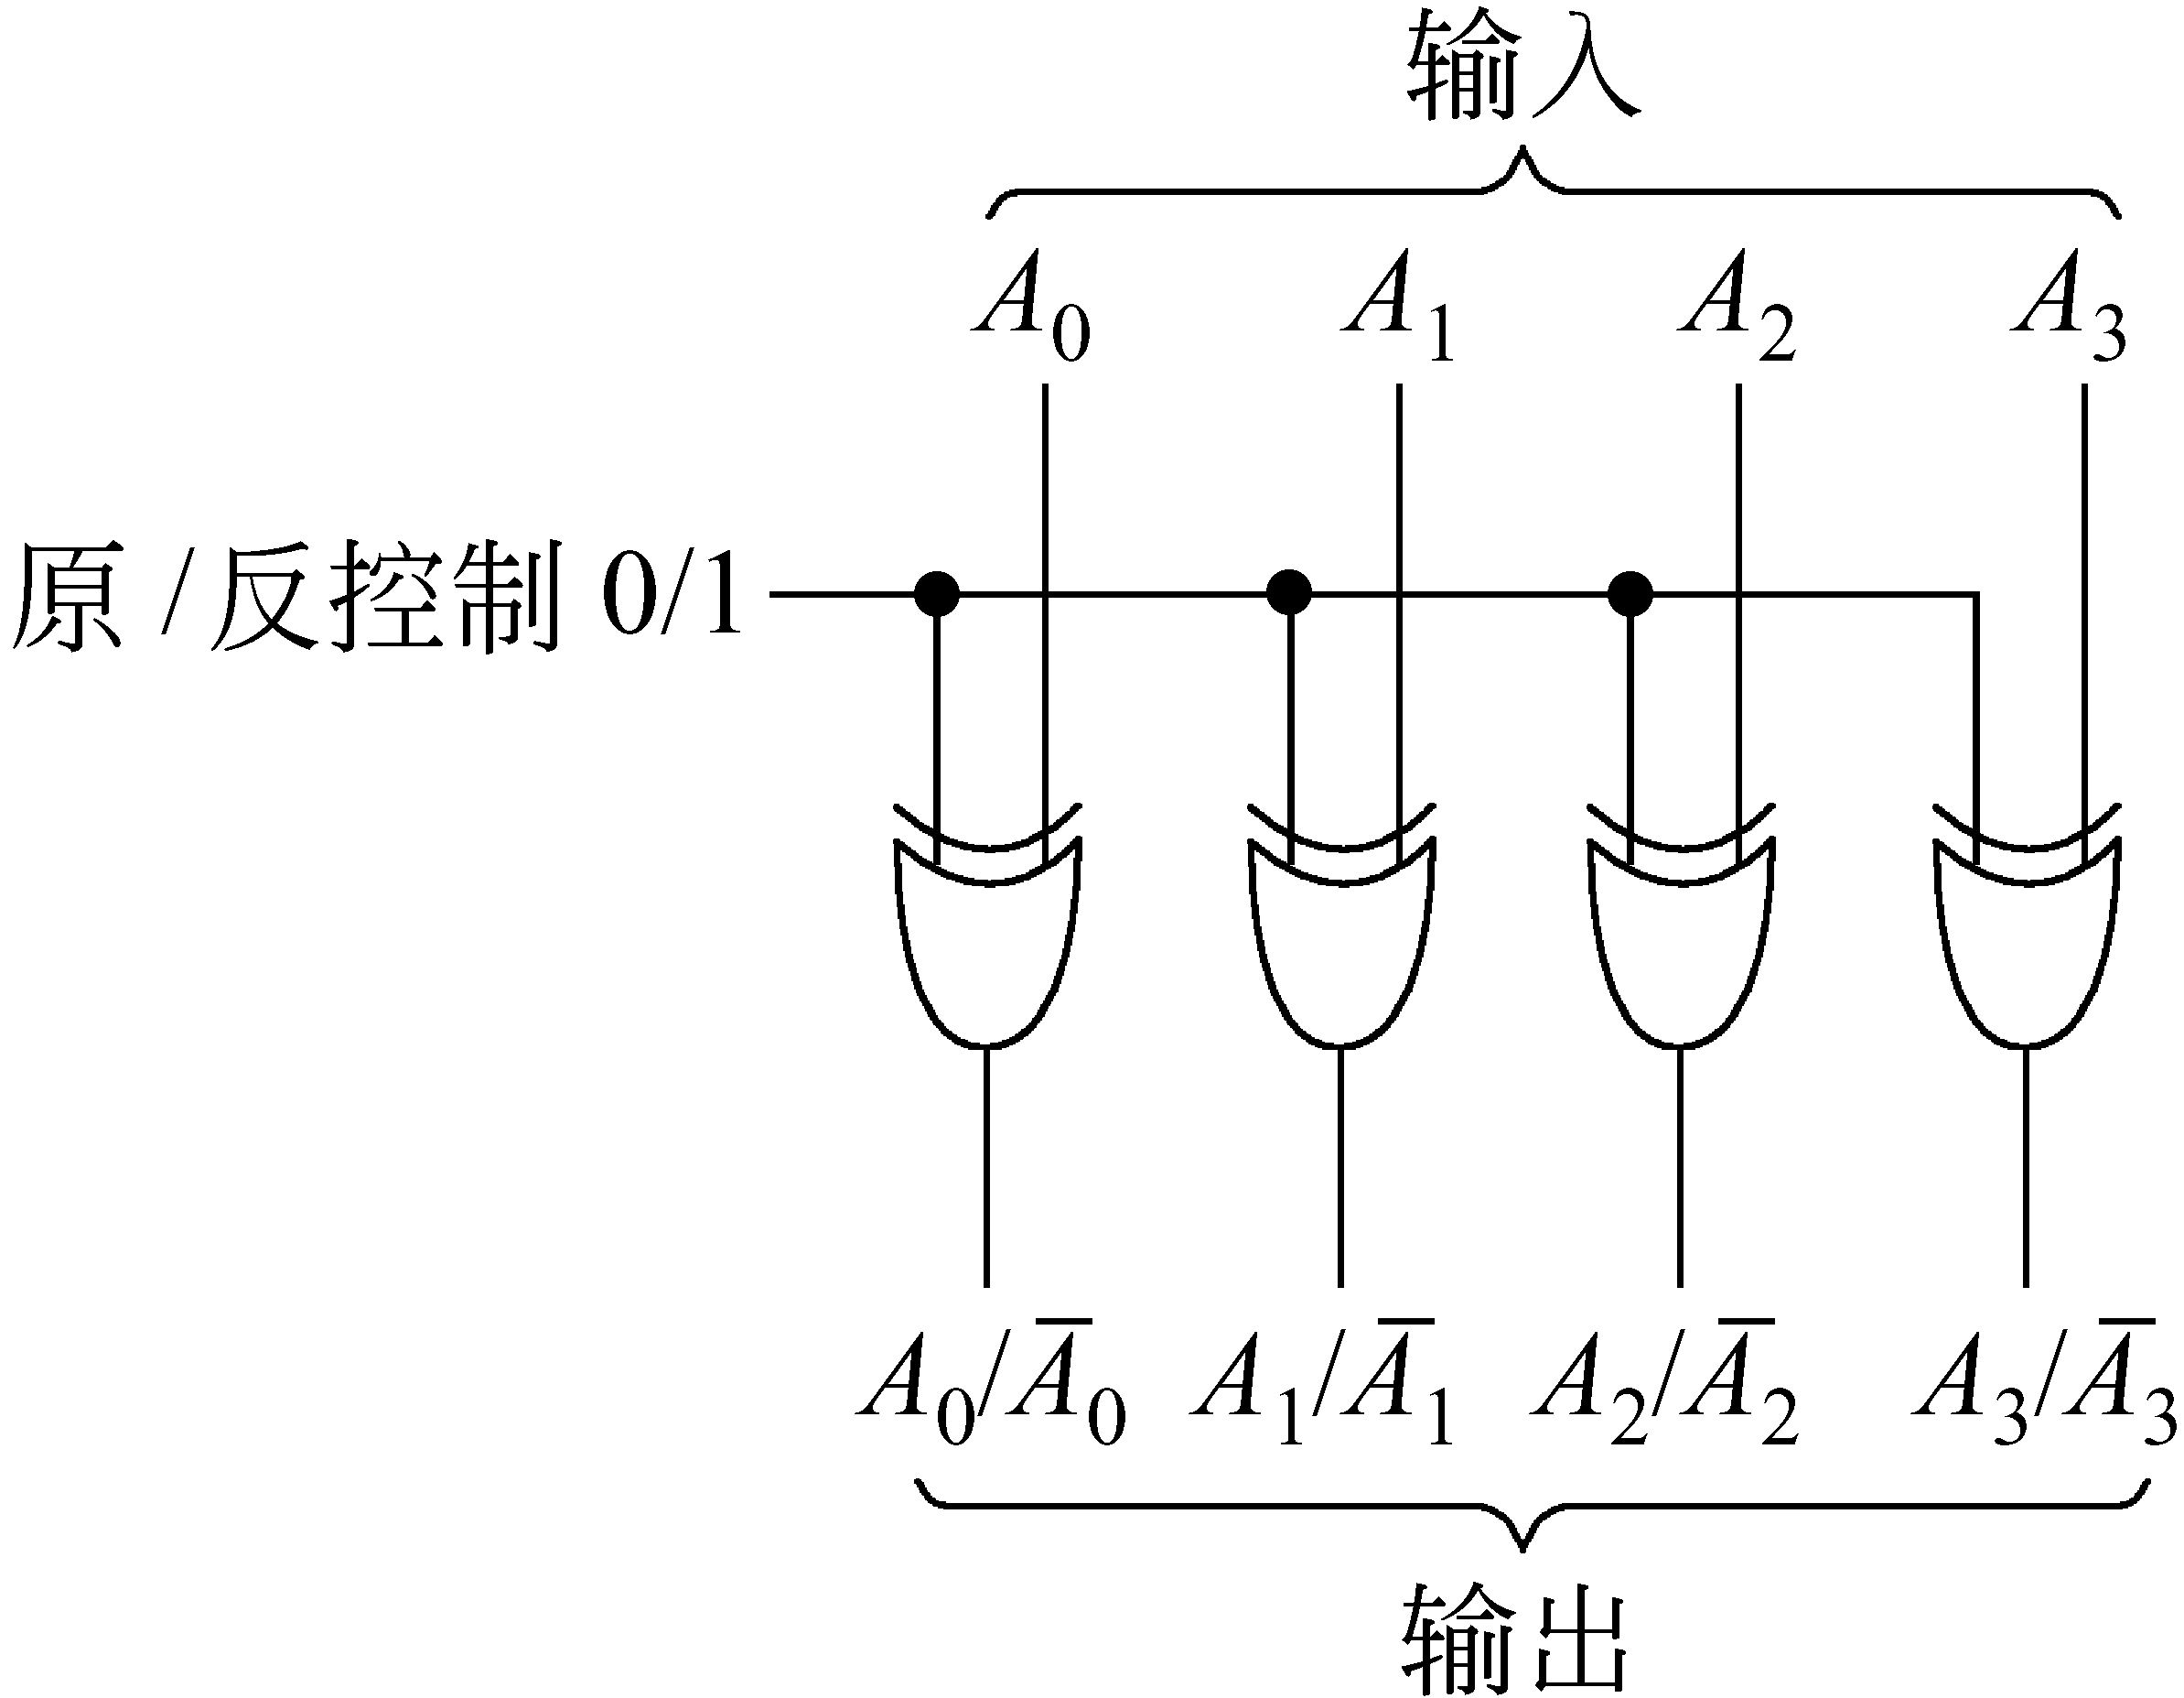
图2.6四位原/反码输出电路
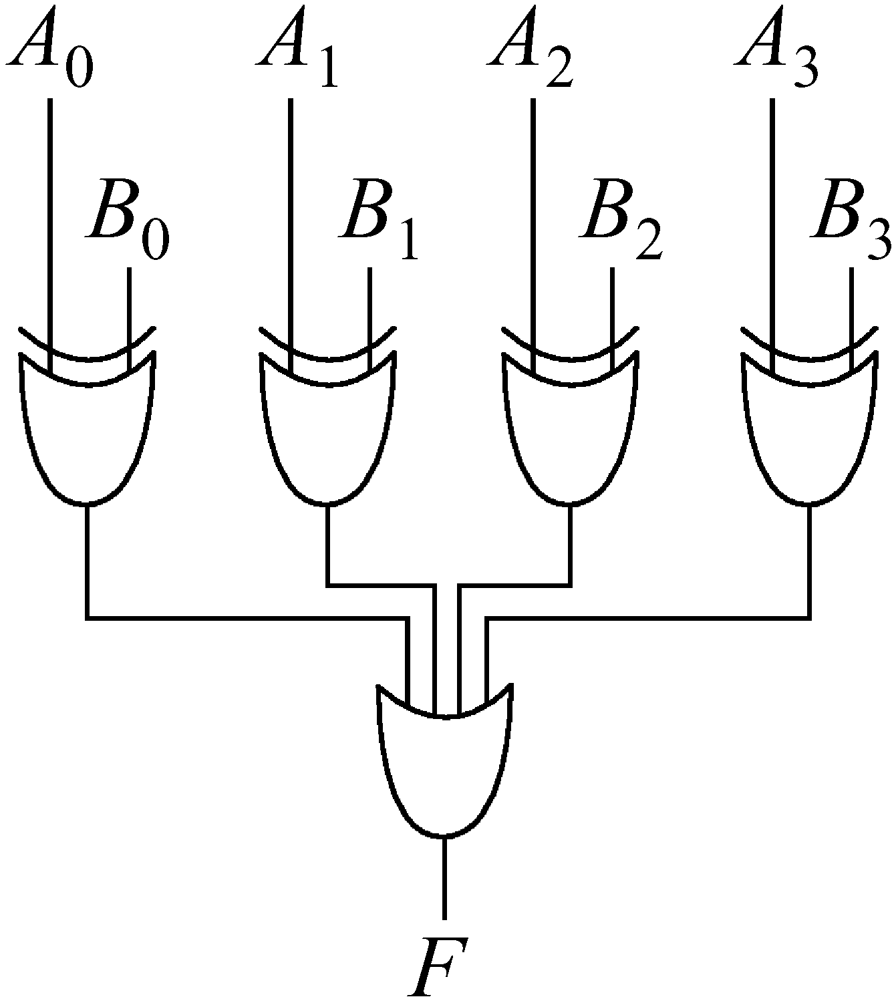
图2.7四位比较器的逻辑图
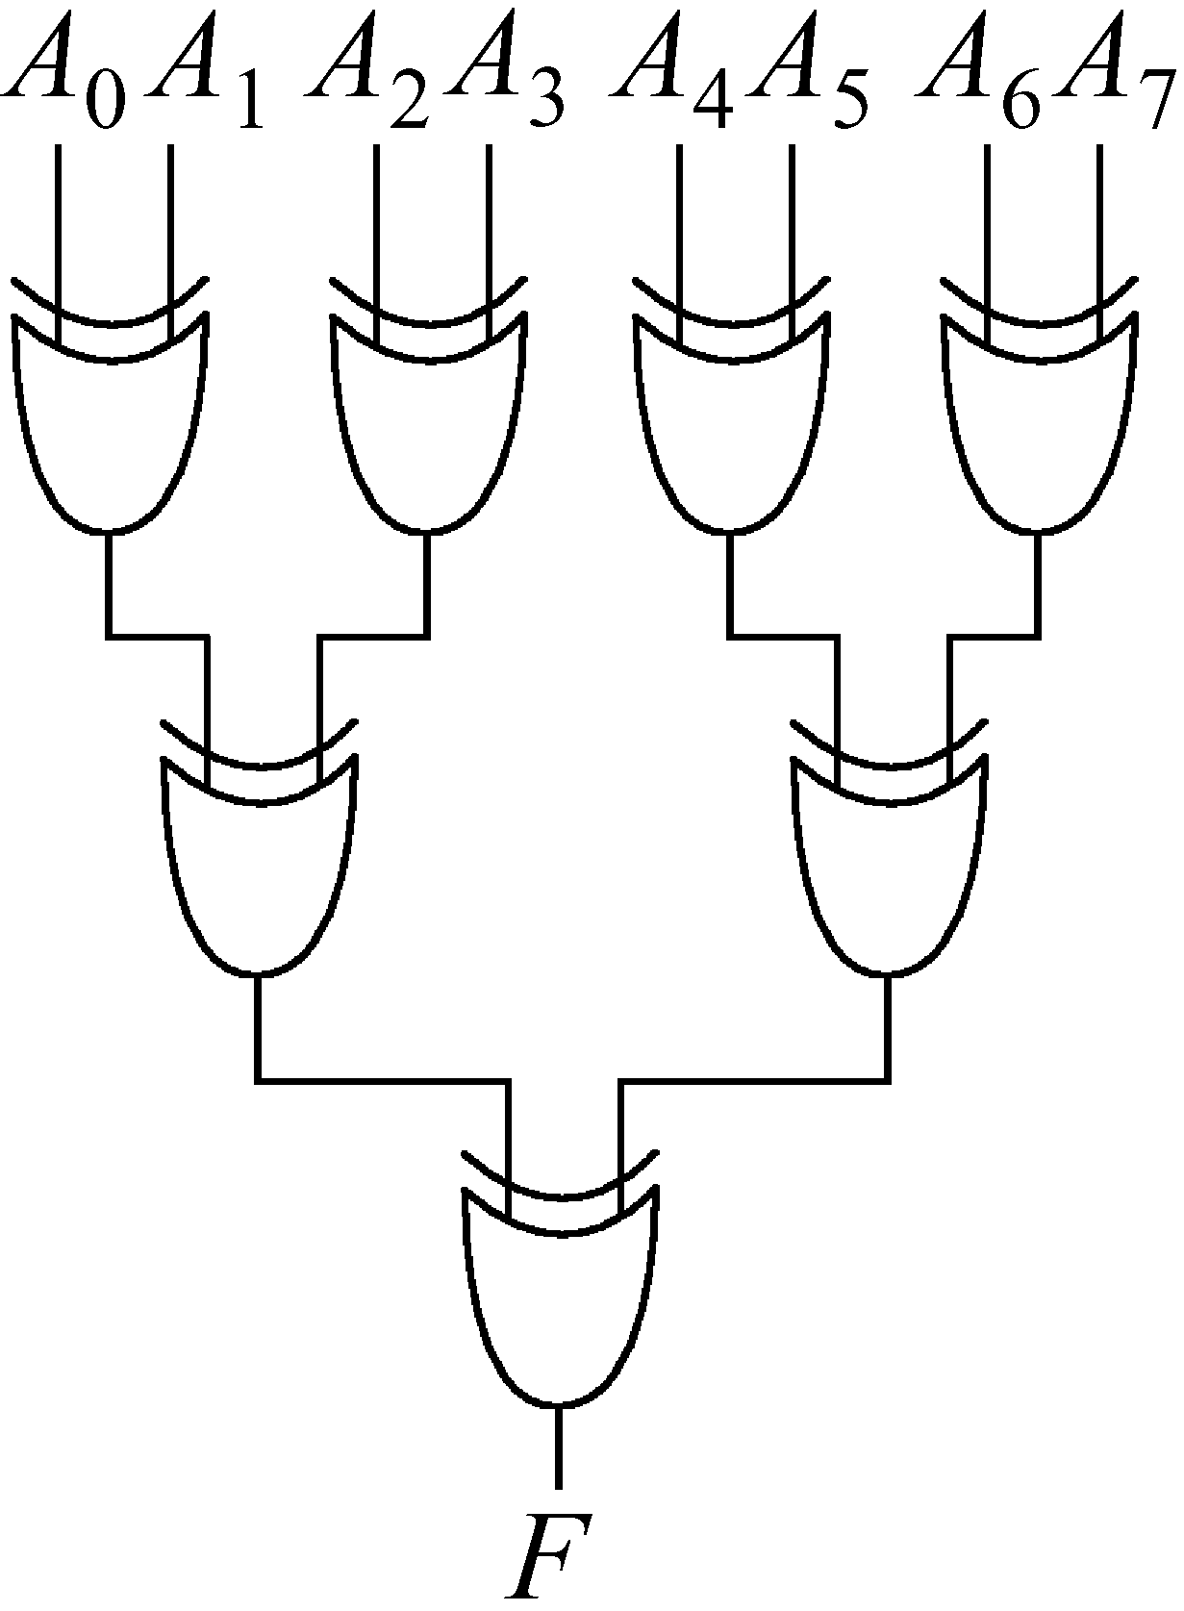
图2.8八位奇偶检测电路

2.1.3加法器
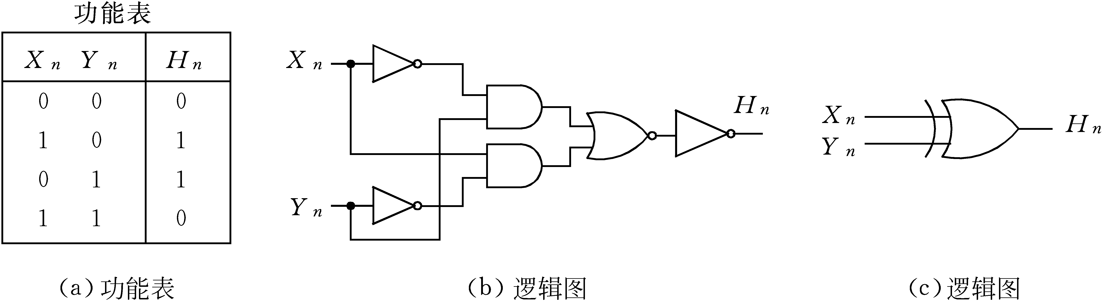
图2.9半加器的功能表和逻辑图
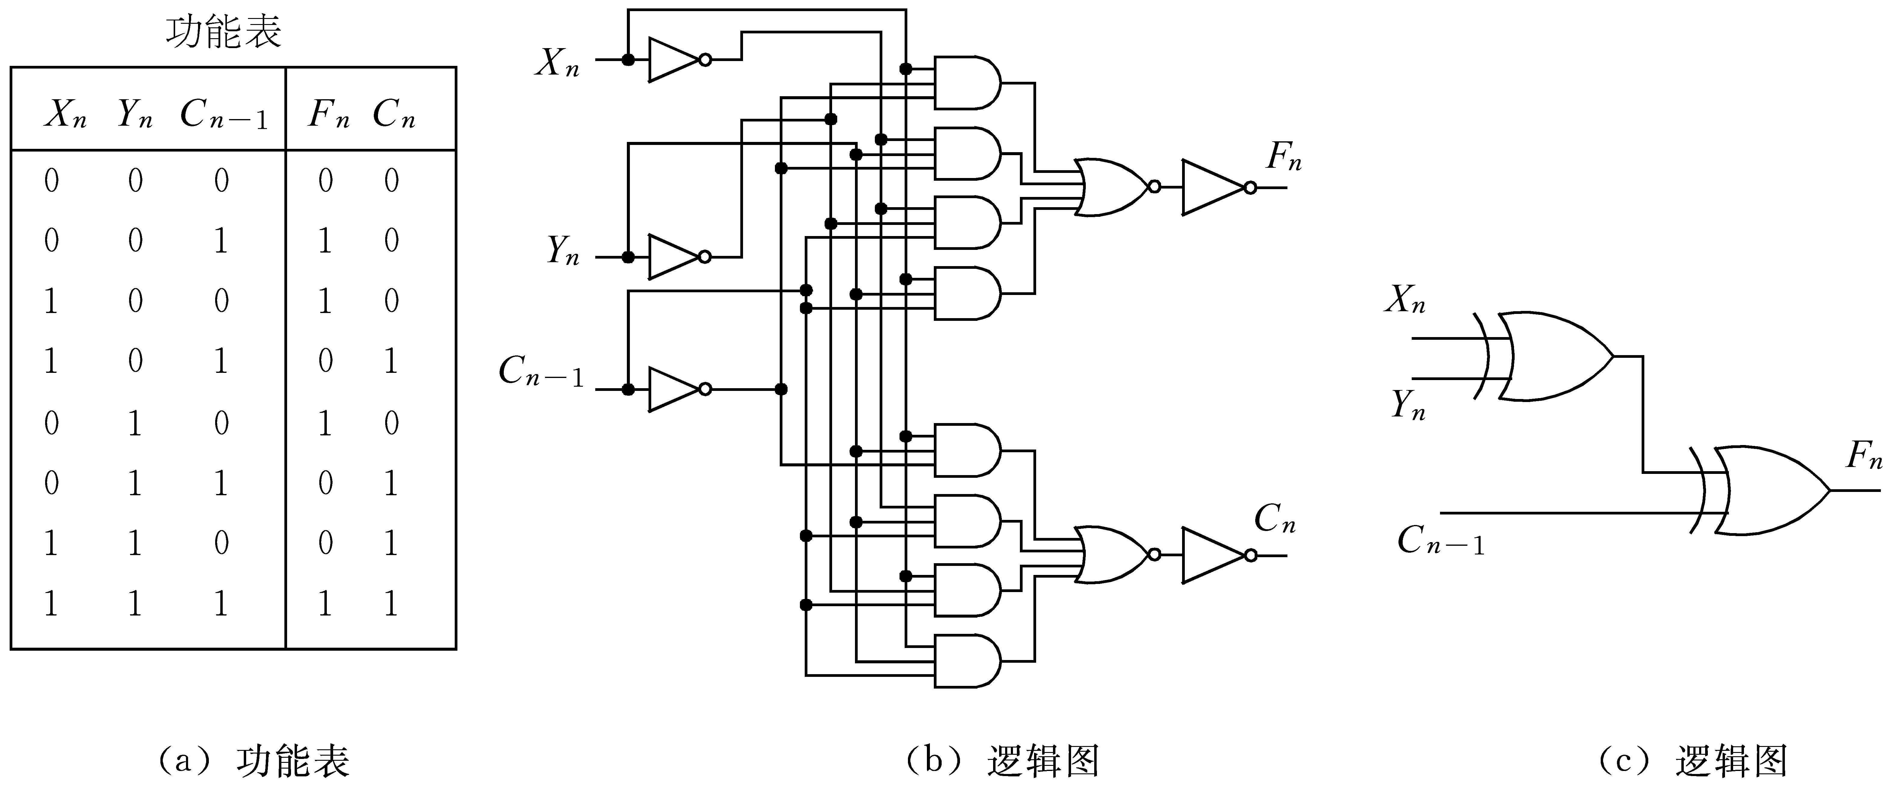
图2.10全加器的功能表及逻辑图
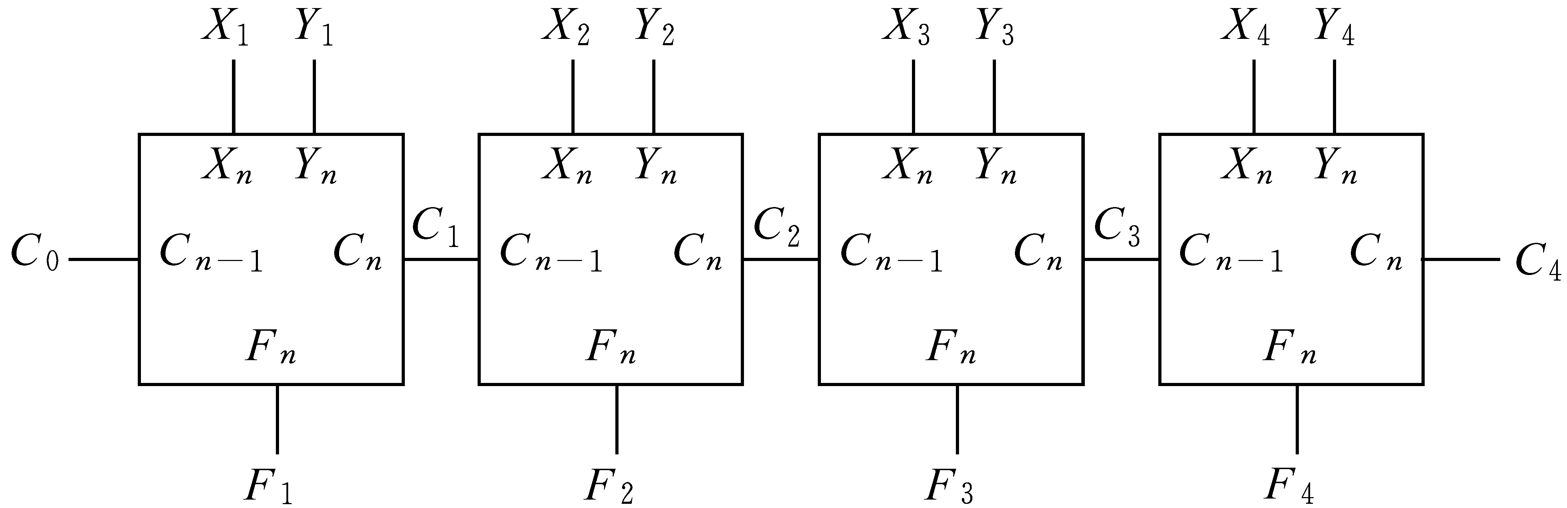
图2.11串行进位加法器
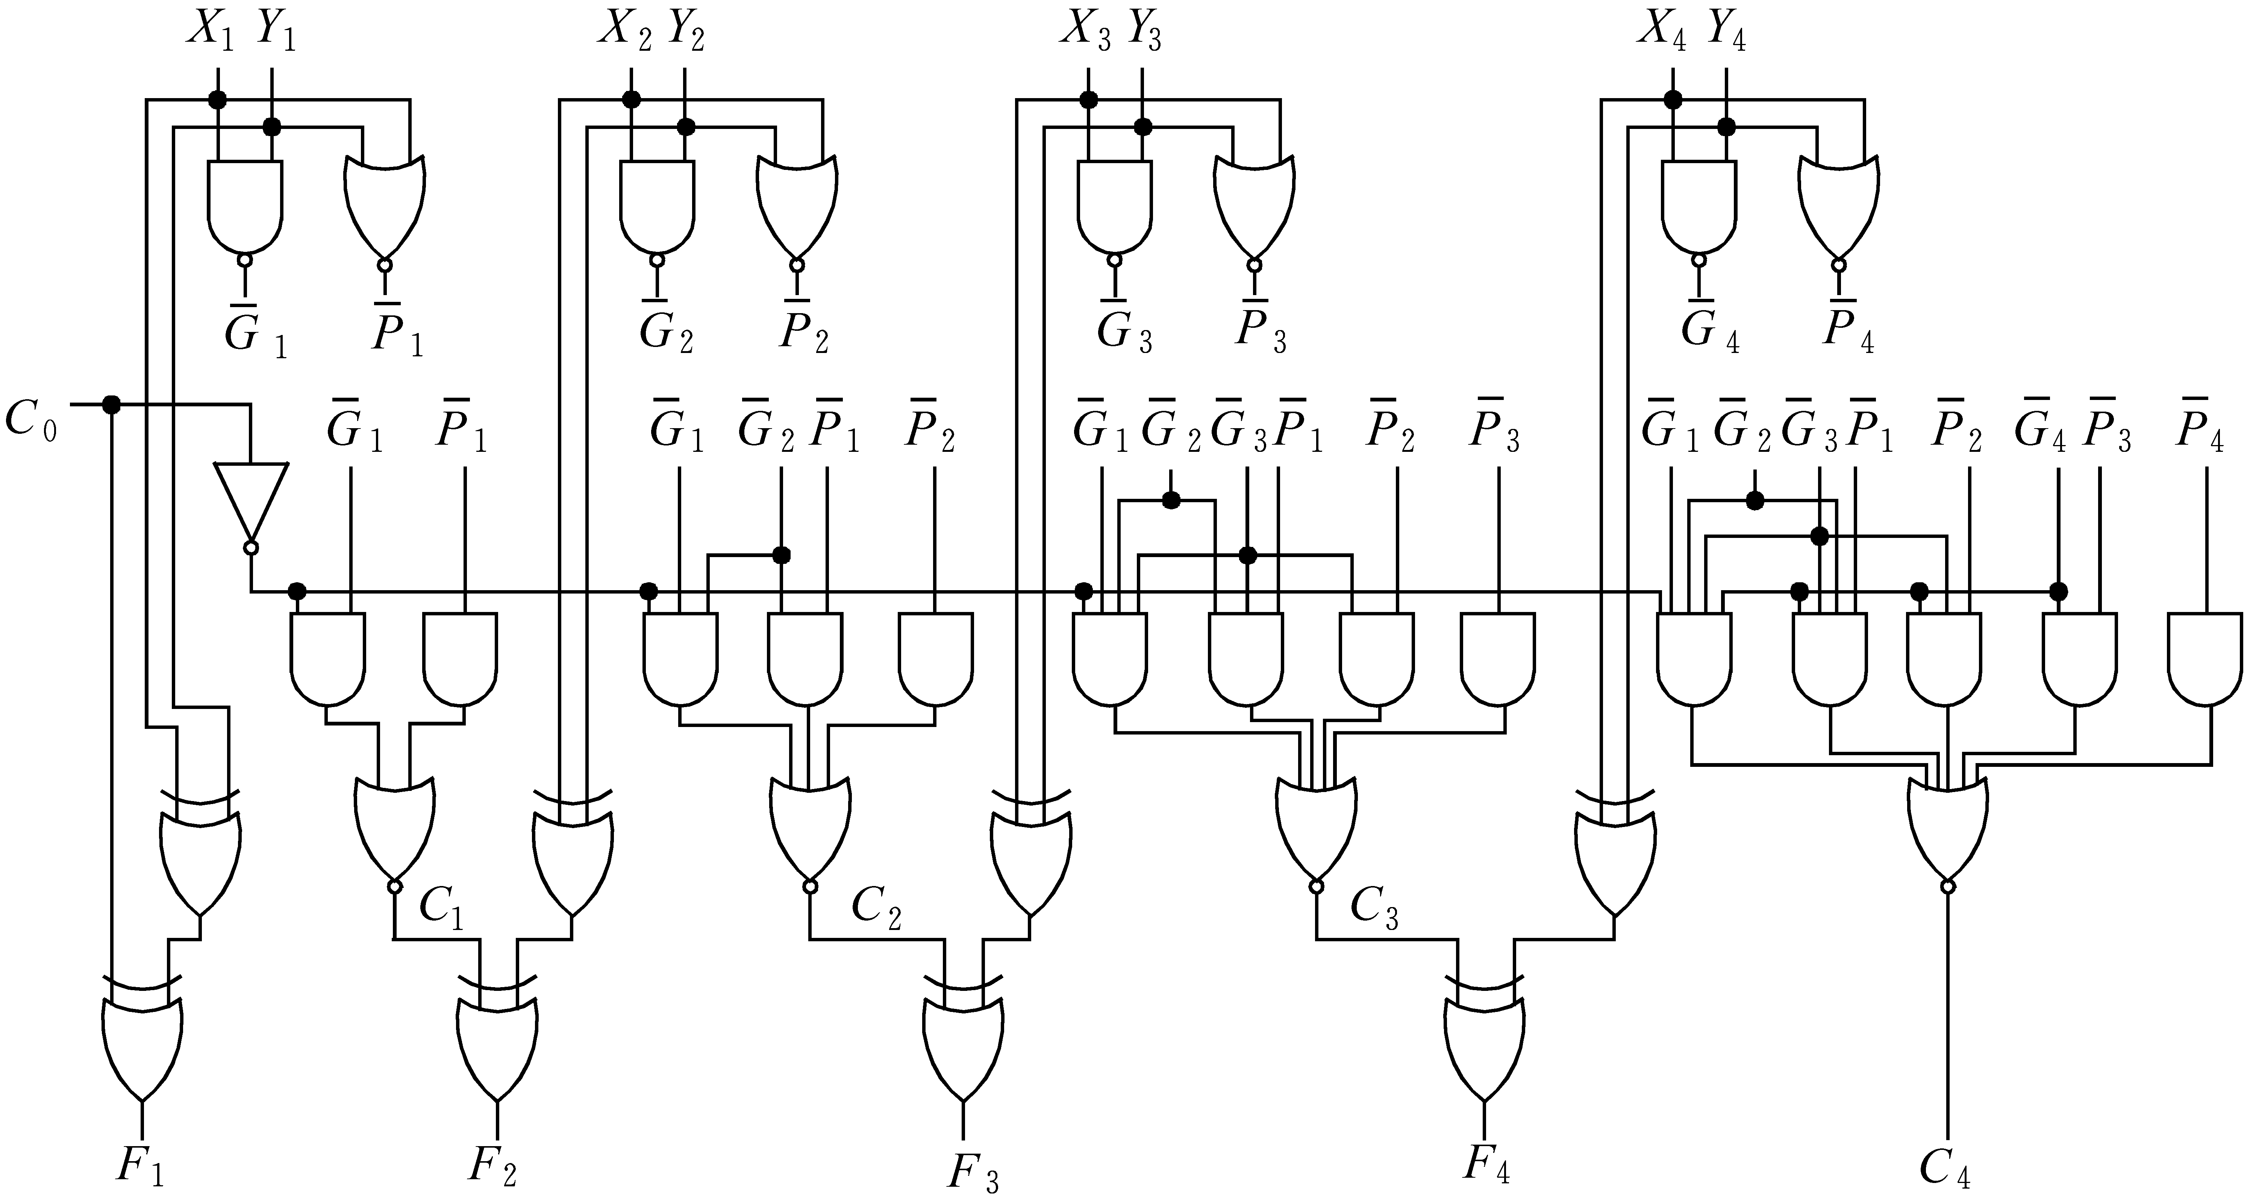
图2.12四位超前进位加法器
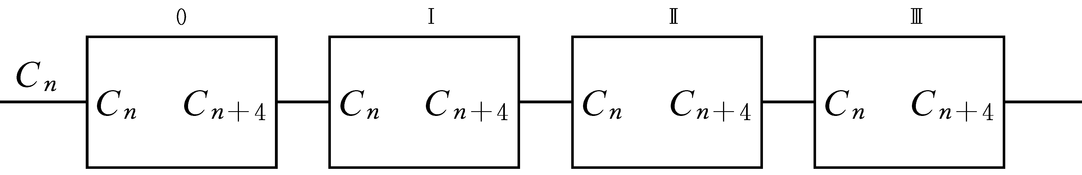
图2.13用4片ALU构成的16位ALU
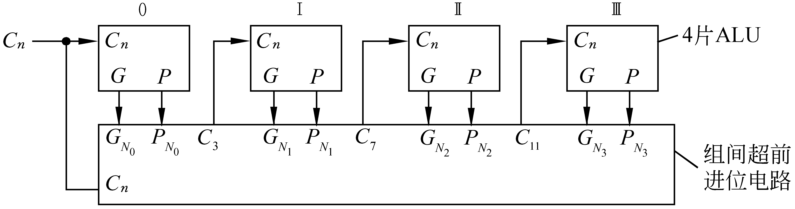
图2.1416位快速ALU

2.1.4译码器

2.1.5数据选择器
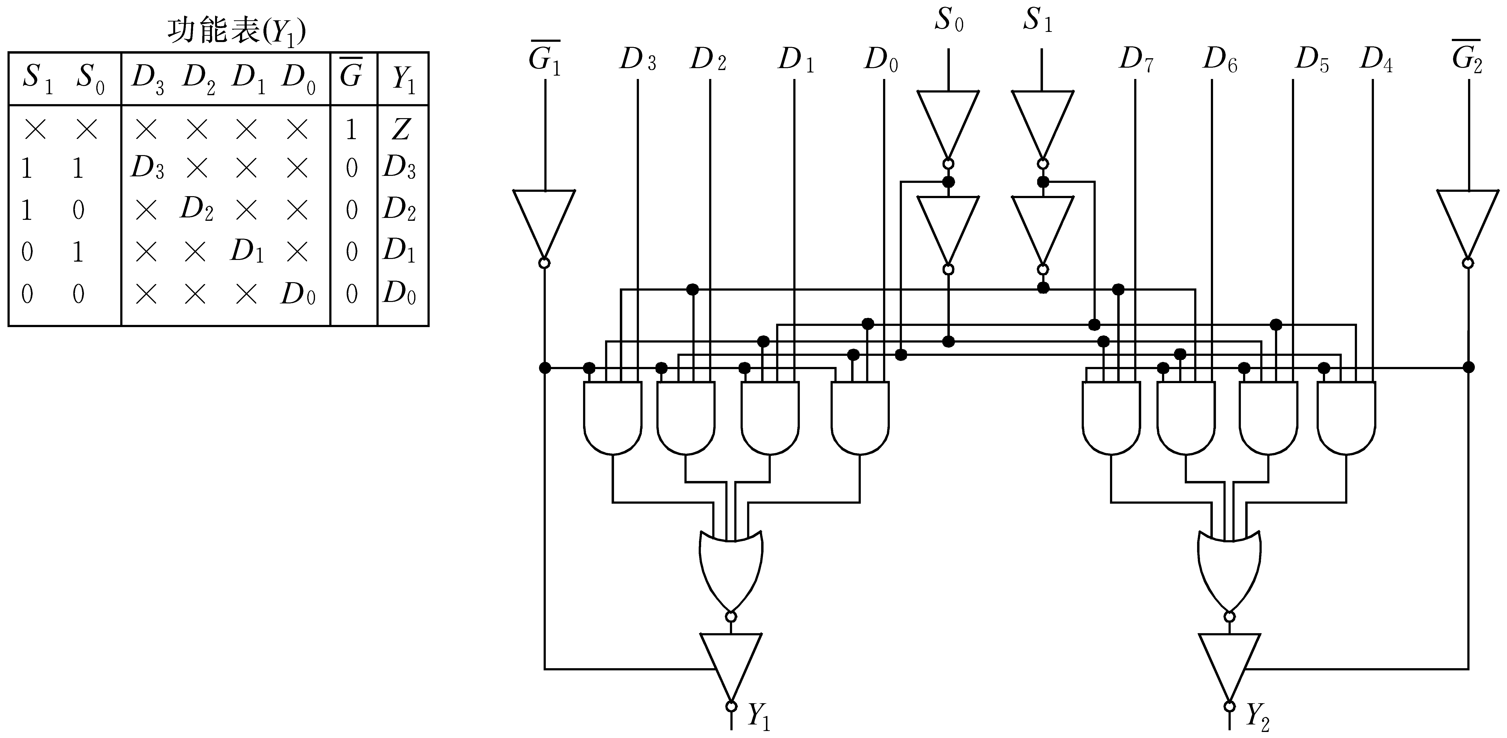
图2.15双4通道选1数据选择器

2.2时序逻辑电路

2.2.1触发器
1. 电位触发方式触发器（电位触发器）
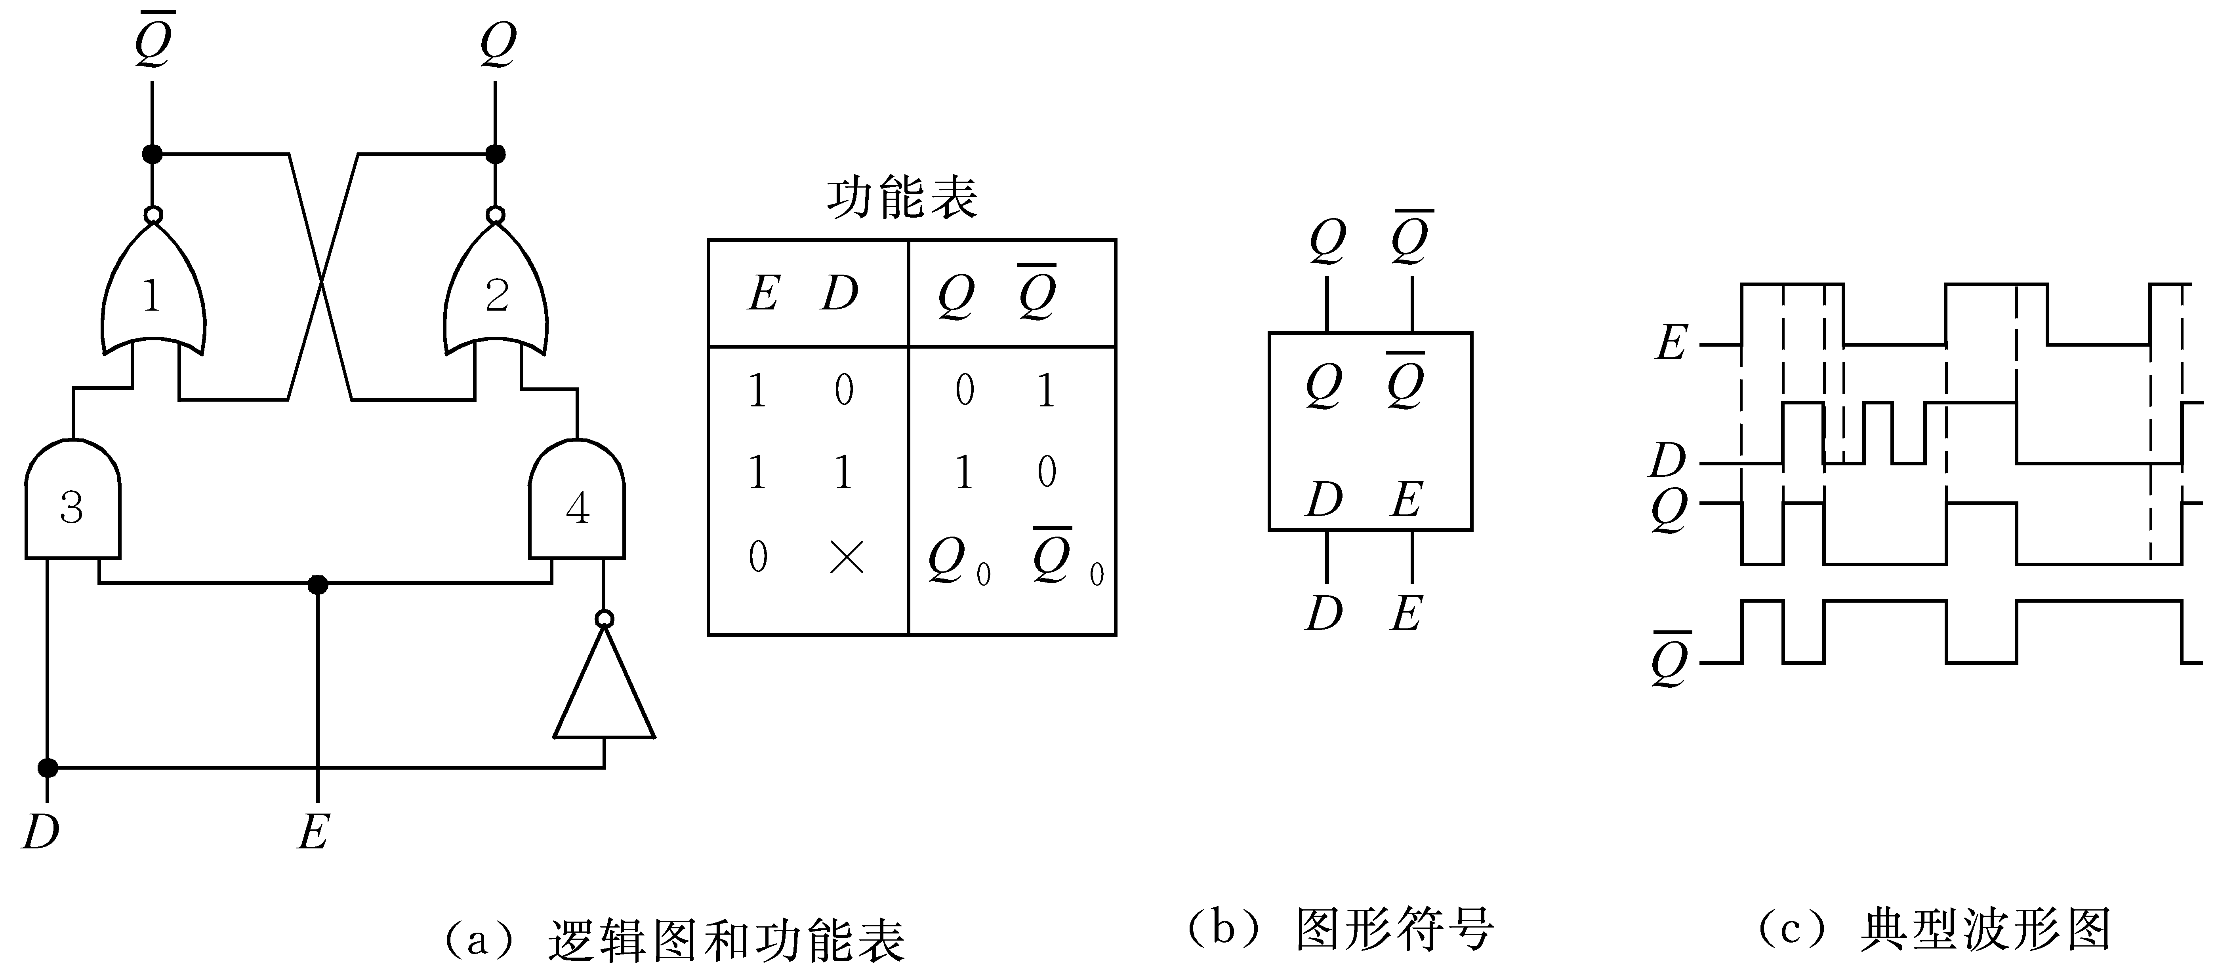
图2.16锁存器
2. 边沿触发方式触发器（D触发器）
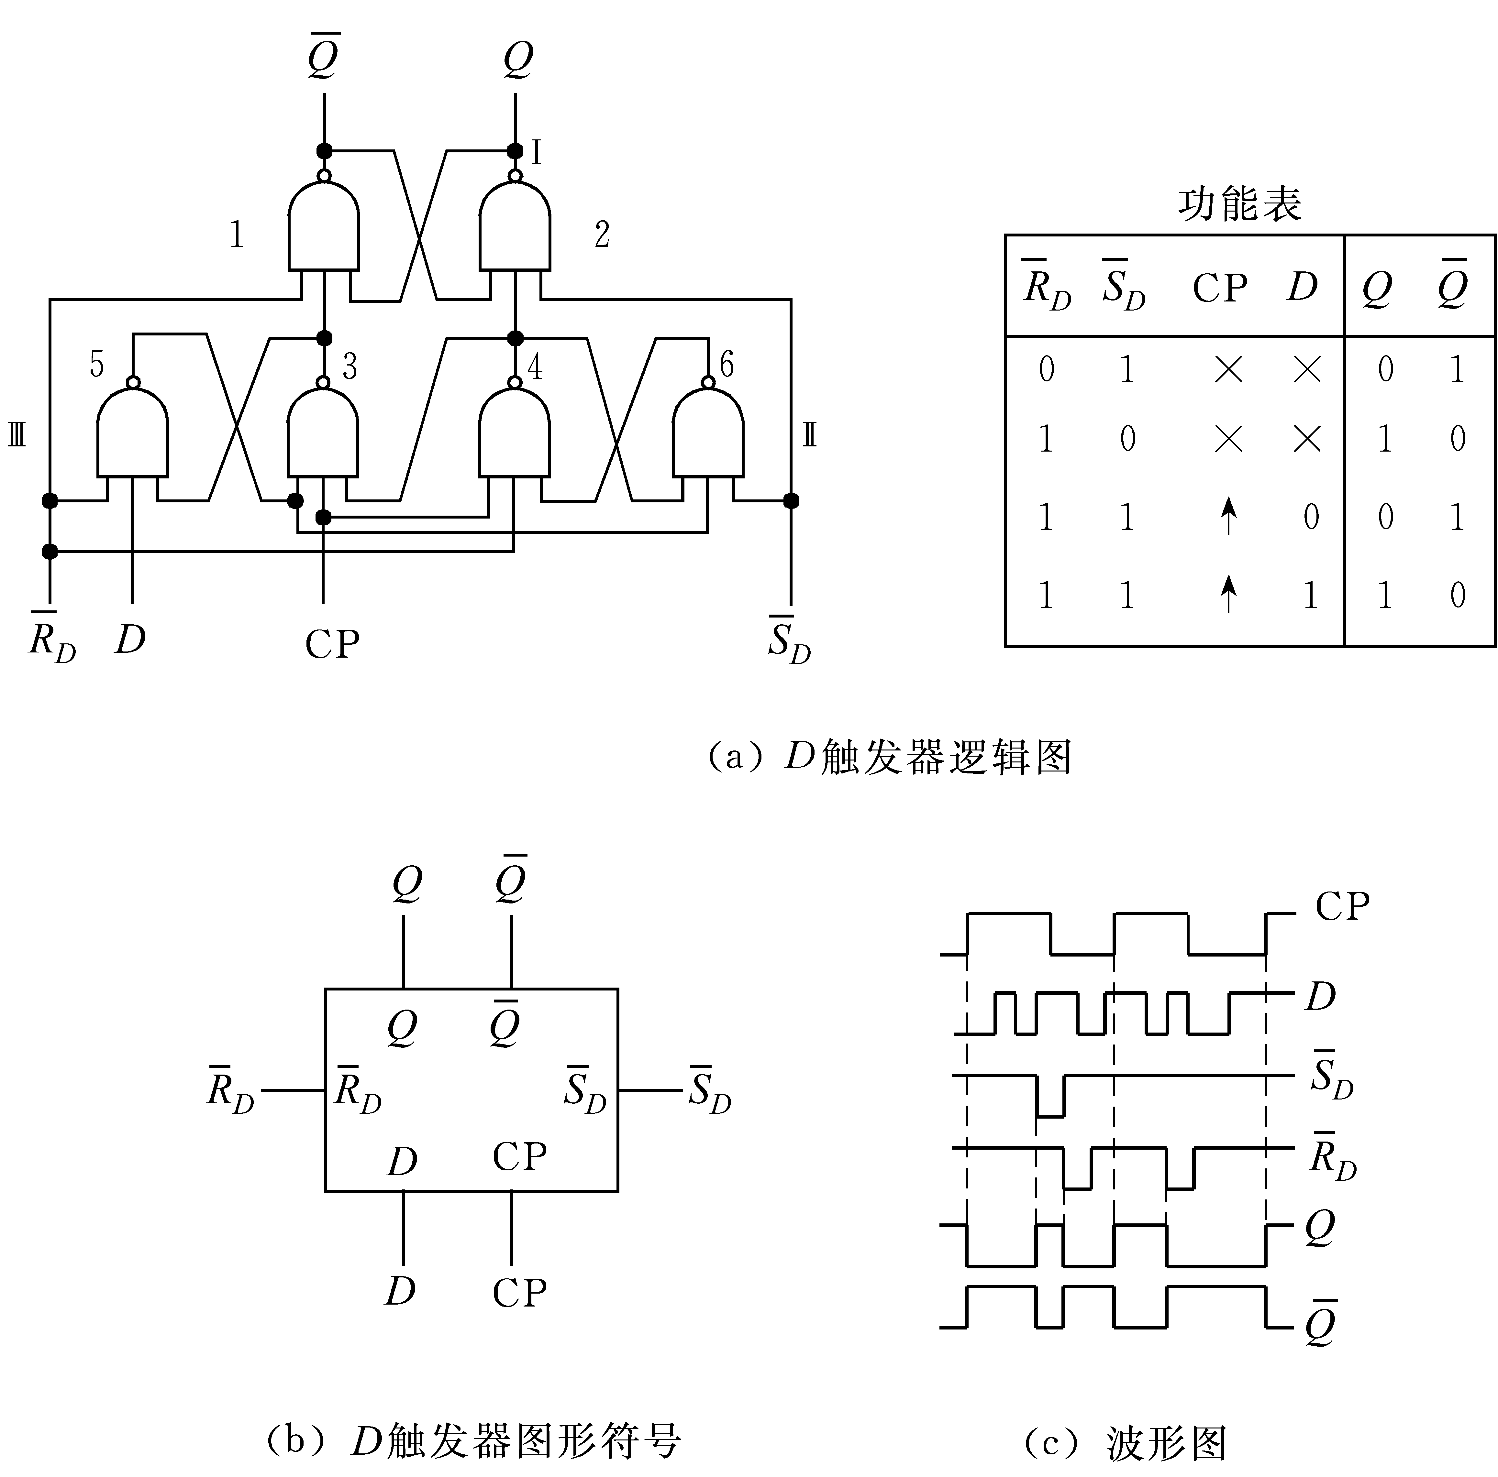
图2.17D触发器
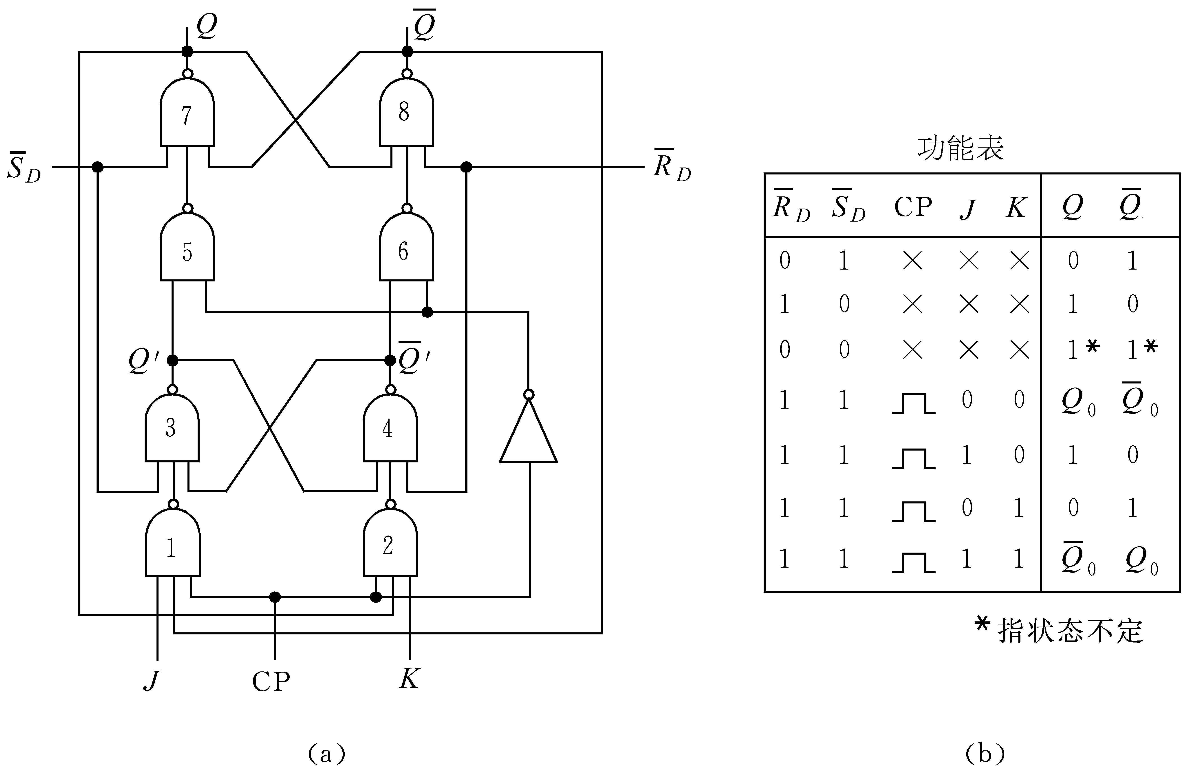
图2.18主-从J-K触发器的原理图
3. 主-从触发方式触发器(J-K触发器)

2.2.2寄存器和移位寄存器
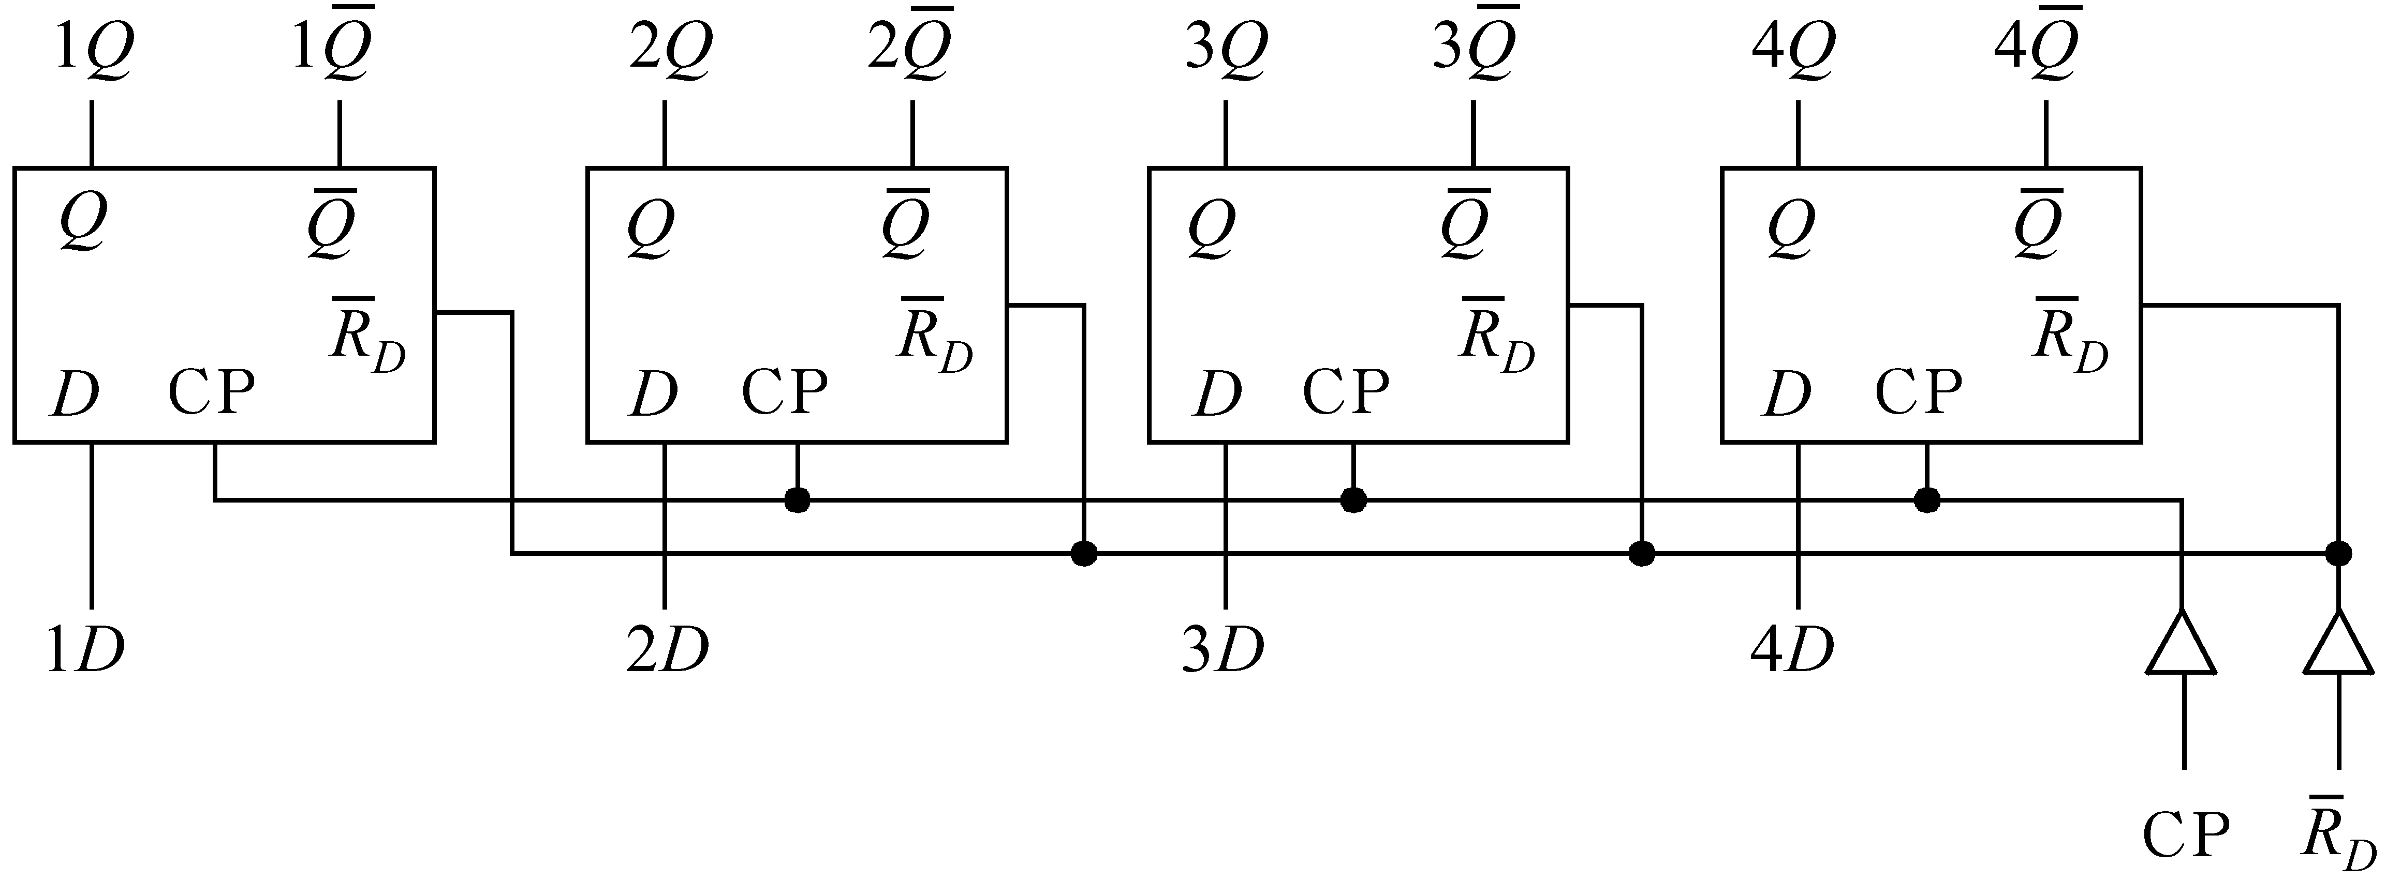
图2.194D寄存器

2.2.3计数器
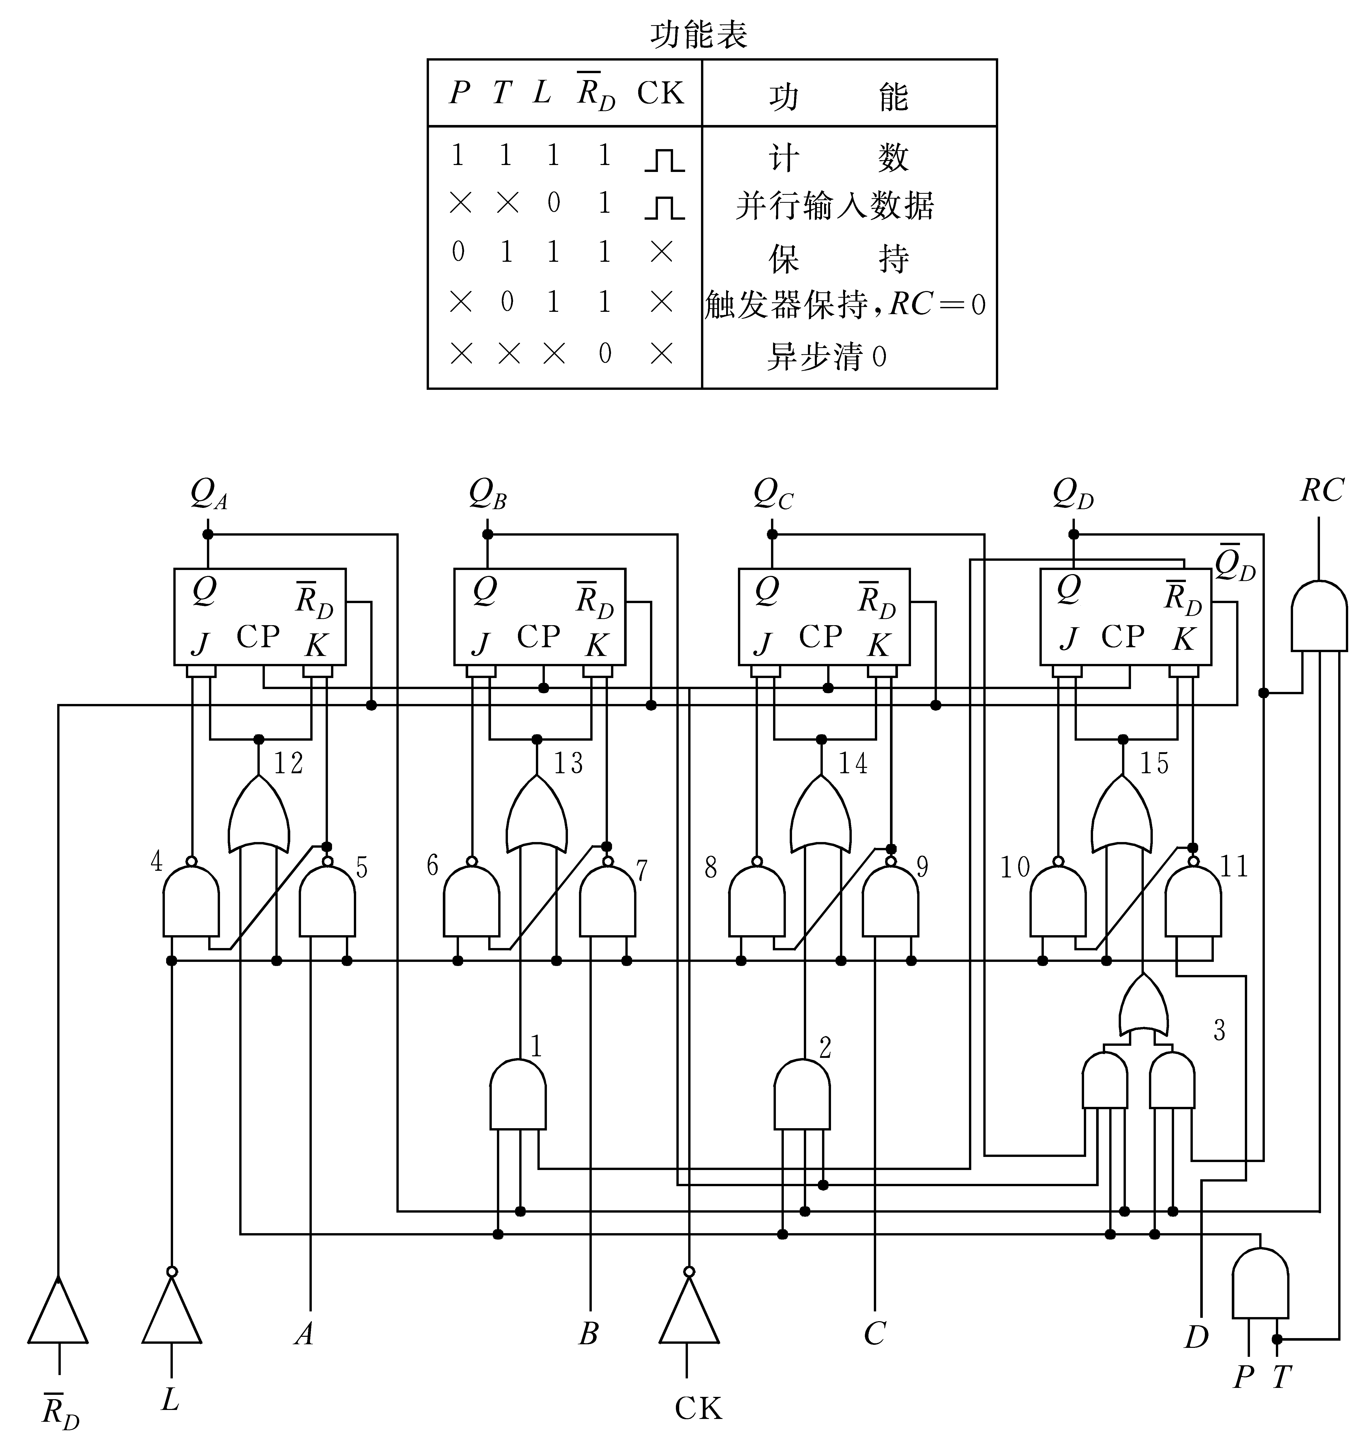
图2.20十进制同步计数器

2.3阵列逻辑电路

2.3.1只读存储器(ROM)
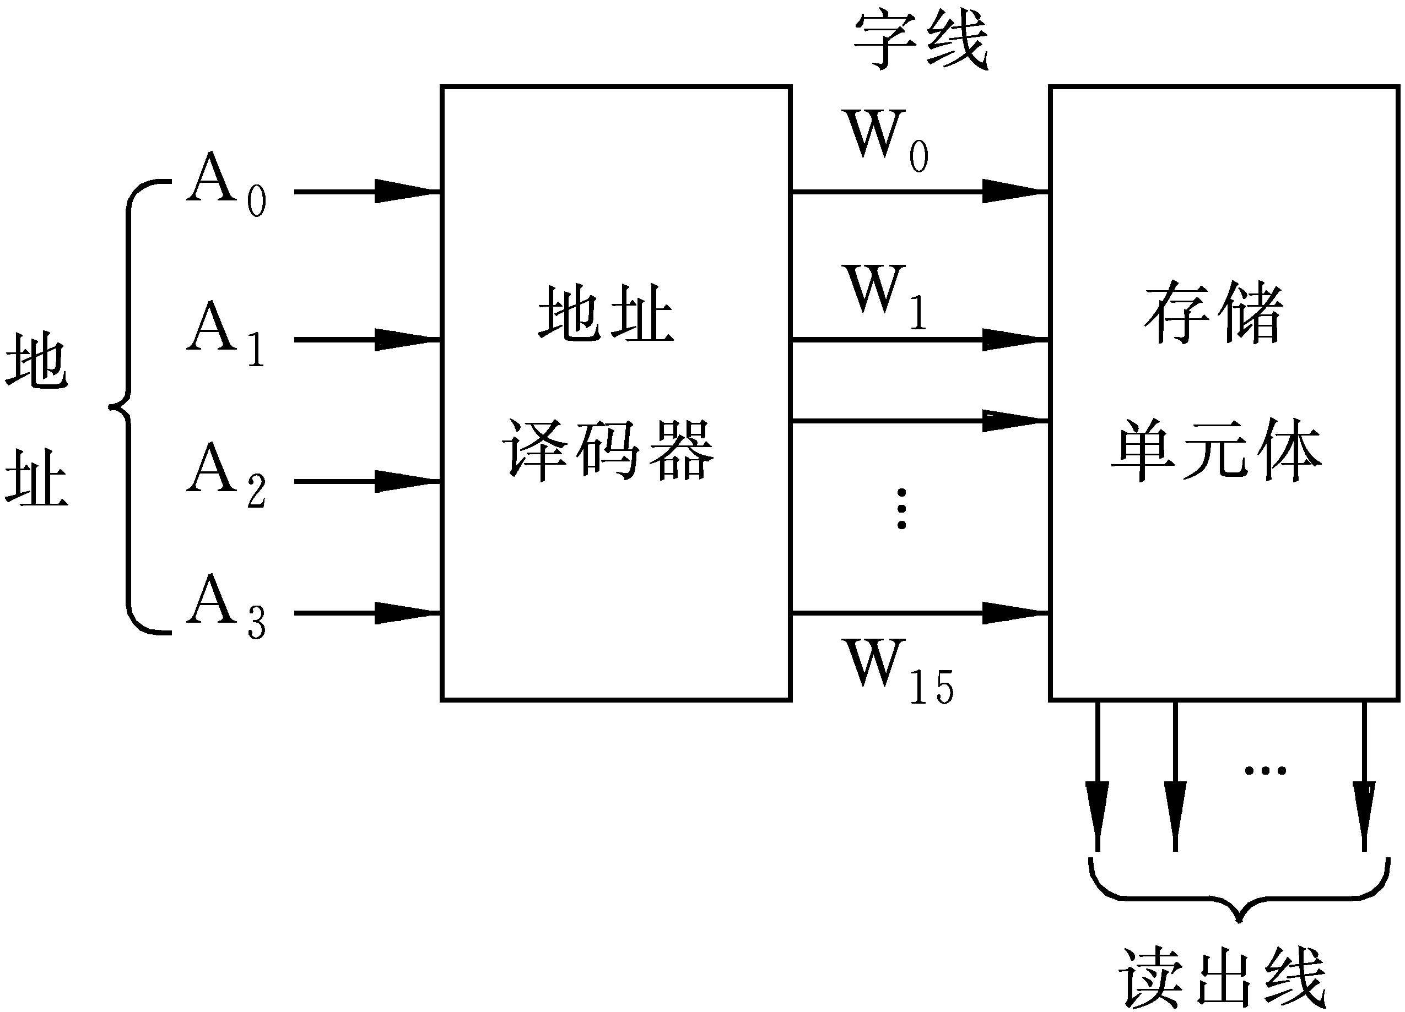
图2.21ROM的结构
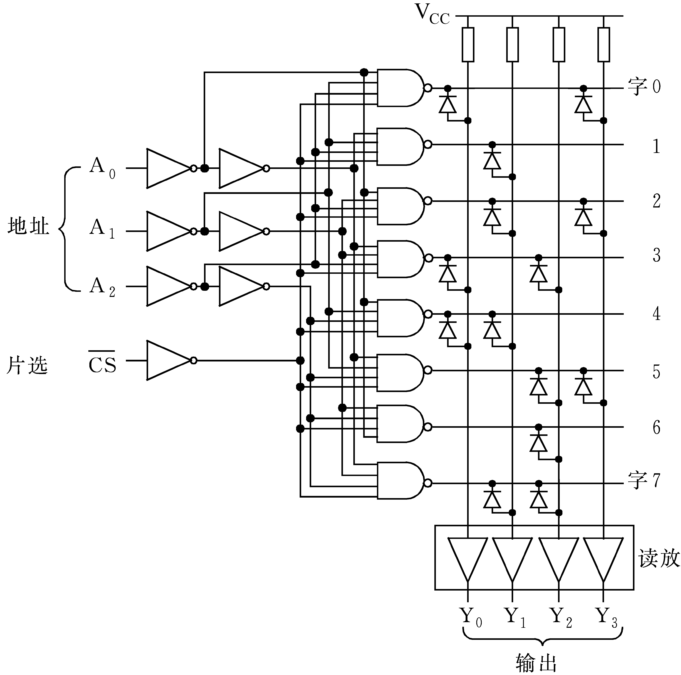
图2.228×4 ROM原理图

2.3.2可编程序逻辑阵列(PLA)
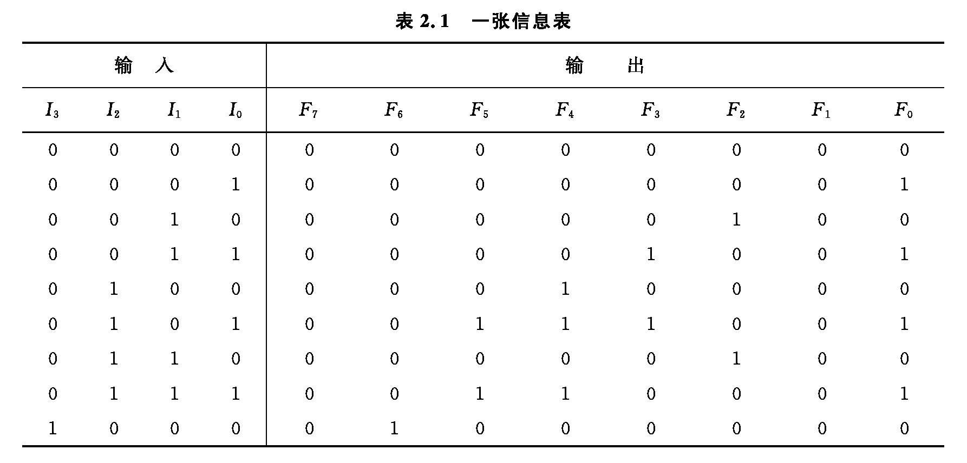
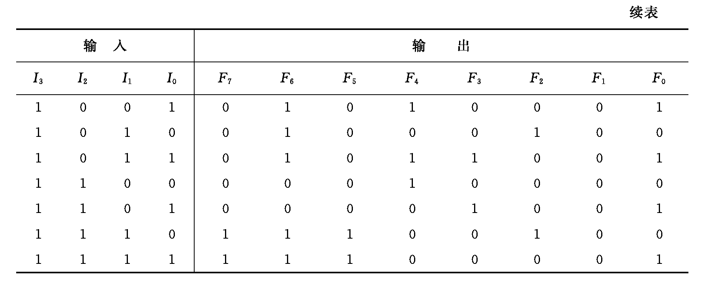
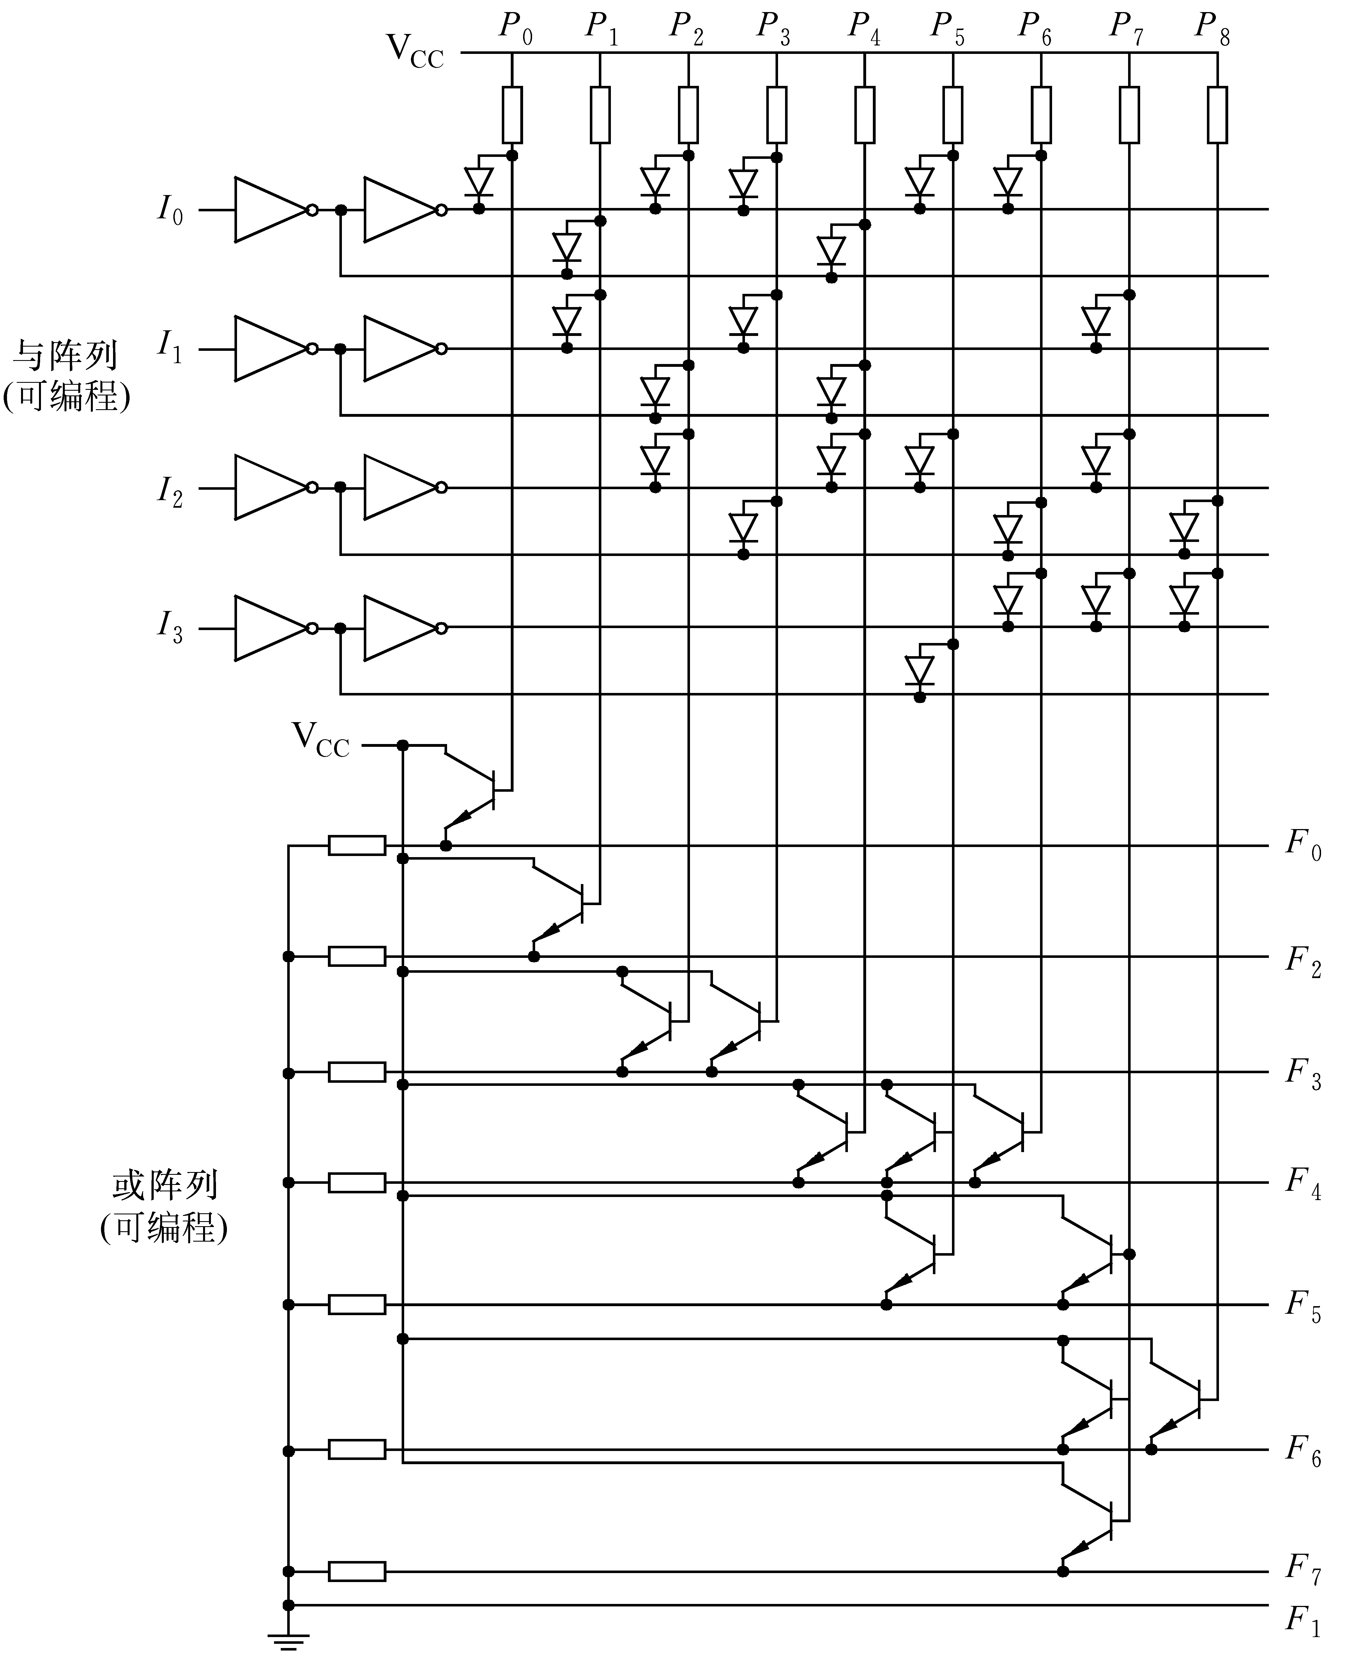
图2.23存储表2.1所示信息的PLA

2.3.3可编程序阵列逻辑(PAL)
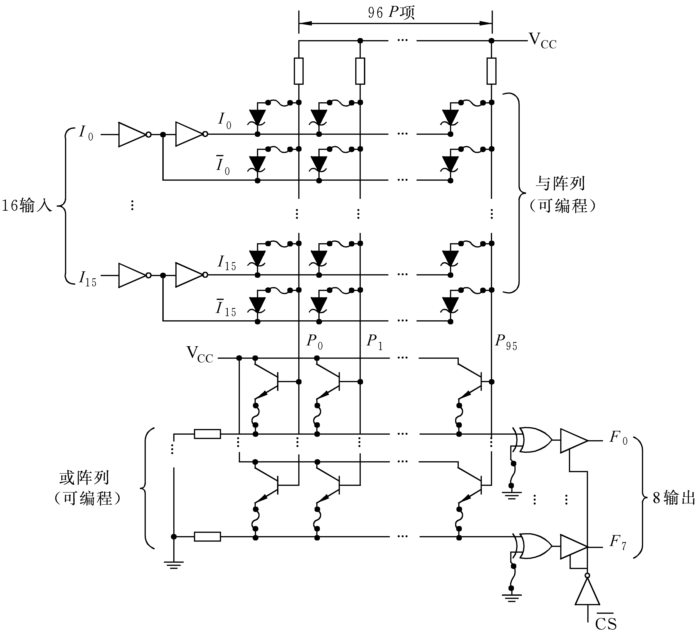
图2.24PLA器件的电路图
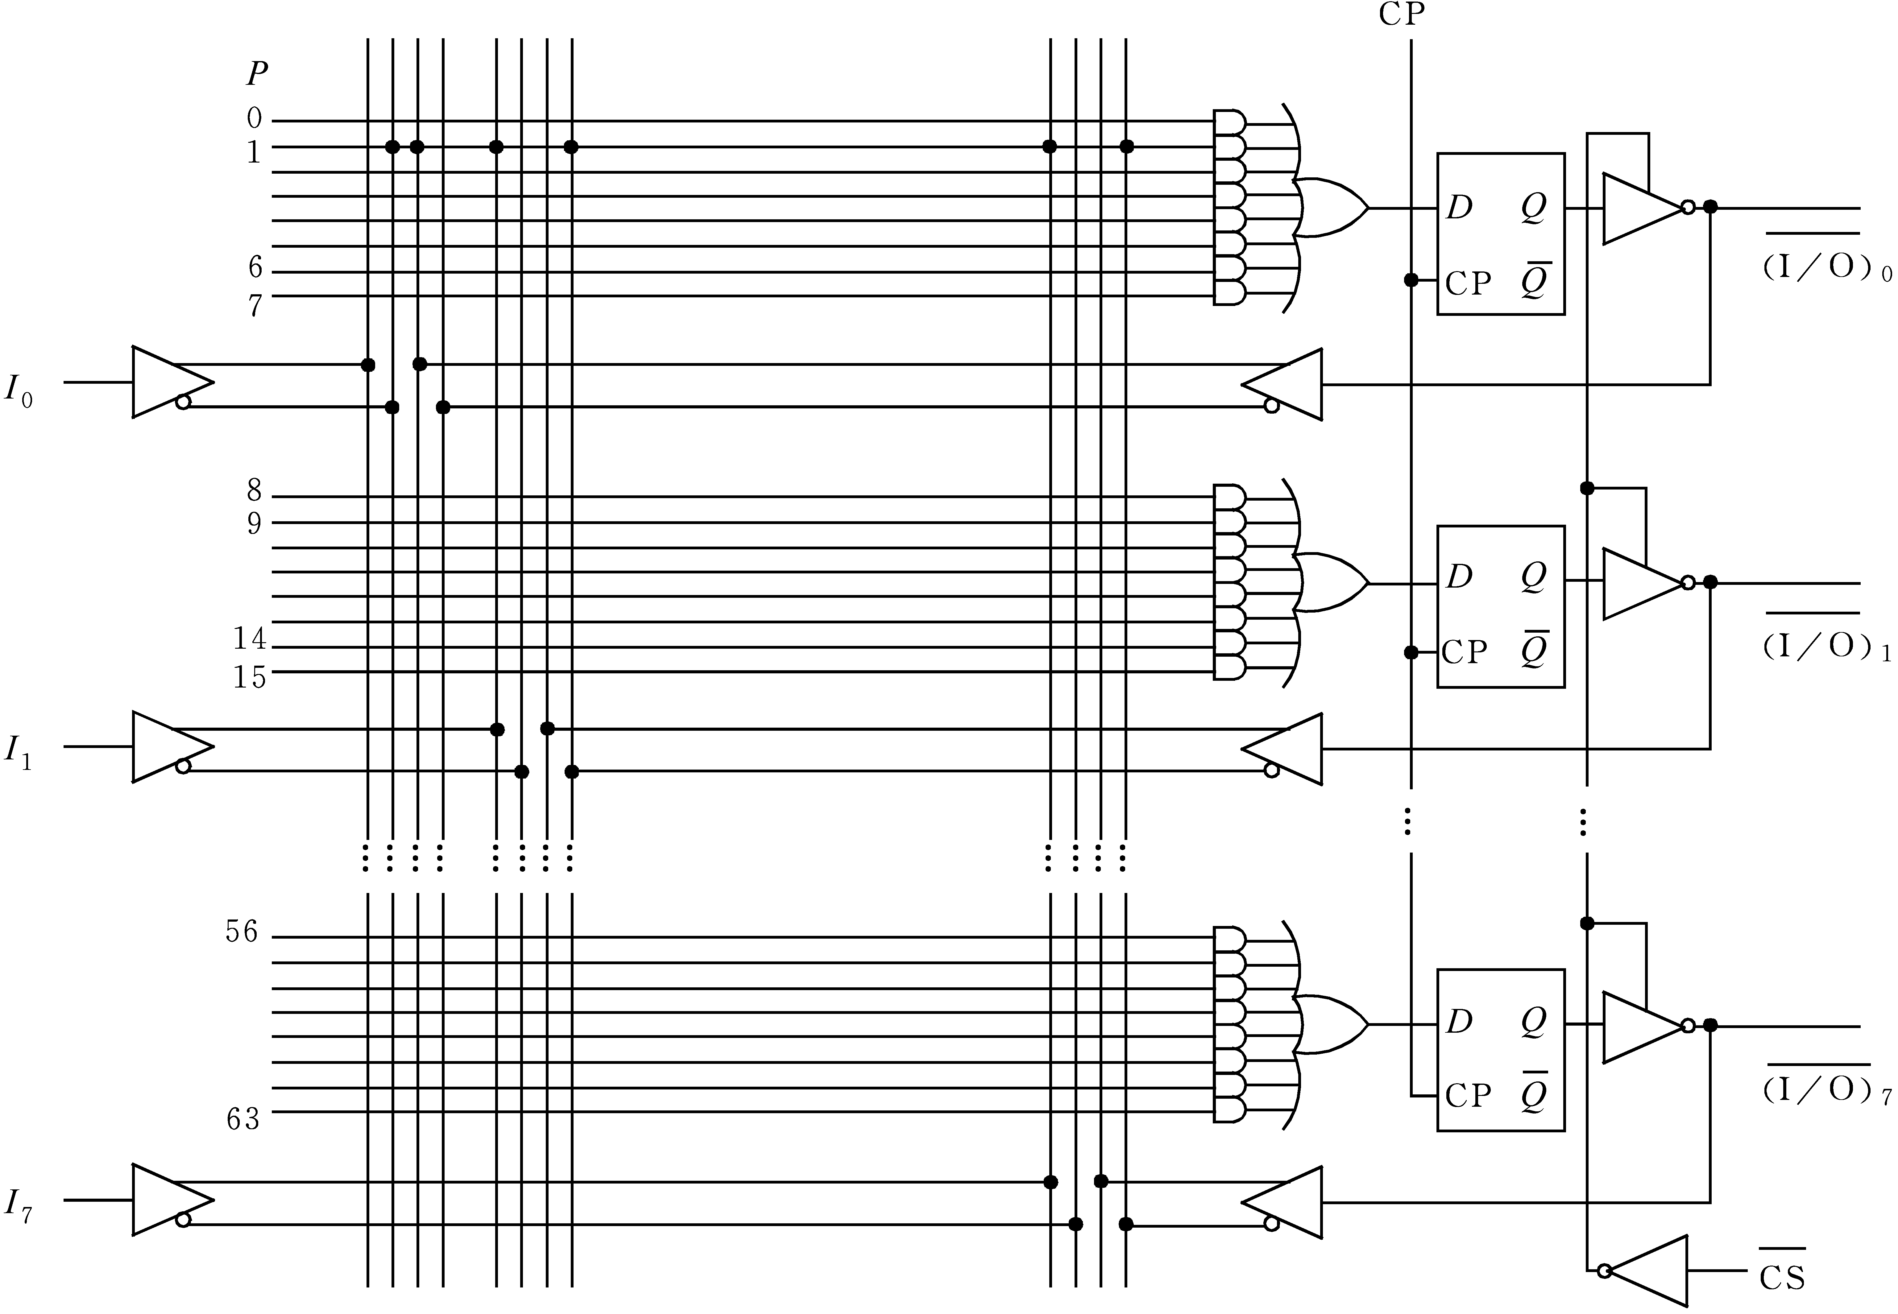
图2.25带反馈的阵列型PAL

2.3.4通用阵列逻辑(GAL)
图2.26GAL 16V8逻辑图

2.3.5门阵列(GA)、宏单元阵列(MCA)和标准单元阵列(SCA)

2.3.6现场可编程序门阵列(FPGA)

习题
2.1在计算机中一般使用哪些逻辑电路驱动总线？
2.2在计算机中一般使用哪些基本逻辑电路？
2.3根据图2.12的四位超前进位加法器，请回答:
① 从X、Y输入到F输出需要多少时间（假设异或门延迟20ns，其他门为10ns）?
② 如果扩大到8位，直接产生超前进位信号，将产生什么问题?
2.4找出本章中已画出的译码器电路，并写出输入端和输出端数量。
2.5画出逻辑图: 用2个有3输入8输出译码器功能的芯片组成具有16输出的译码器。
2.6把4个寄存器的输出送到某一组输出线上，可使用四选一多路选择器，也可使用三态门。用四选一实现和用三态门实现，对开门信号的要求有什么差别?
2.7设A为锁存器，B为D触发器，设输入信号和触发信号关系如下图所示，画出输出端波形(设A、B原状态均为0)。
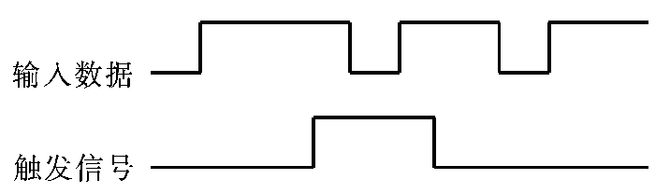
2.8使用J-K触发器构成4位二进制同步计数器，请写出J、K表达式，为什么这些表达式比2.2.3节列出的1位十进制同步计数器表达式简单?
2.9用PLA(与阵列、或阵列的输入、输出数不限)和一个四D寄存器实现一个4位的双向移位寄存器。要求当控制信号M=0时，左移；M=1时，右移。左移输入信号为DL，右移输入信号为DR。
2.10门阵列、宏单元阵列、标准单元阵列和现场可编程序门阵列有何主要差别?
2.11今要生产10台样机，用于试验定型，预计需根据试验结果修改设计后再正式投产，已知上题所列4种芯片均能满足样机的设计要求，你认为选择哪一种较合理?
2.12如果设计计算机中使用的一个逻辑部件，需要经过反复实验才能确定方案，今有PLA、PAL和GAL三种器件可供选择，你认为选择哪一种器件比较合适?

